Εταιρική κοινωνική ευθύνη στον αθλητισμό μέσω νέων τεχνολογιών

Μαράντος Σωτήριος

Μεταπτυχιακή Διπλωματική Εργασία που υποβάλλεται στο καθηγητικό σώμα για τη μερική εκπλήρωση των υποχρεώσεων απόκτησης Διπλώματος Μεταπτυχιακών Σπουδών στην «Διοίκηση Αθλητικών Οργανισμών και Επιχειρήσεων του Τμήματος Οργάνωσης και Διαχείρισης Αθλητισμού του Πανεπιστημίου Πελοποννήσου στην κατεύθυνση «Μάρκετινγκ Αθλητικών Οργανισμών &Επιχειρήσεων»

ΣΠΑΡΤΗ
2022

Εγκεκριμένο από την Εξεταστική Επιτροπή

Επιβλέπων : Ιωάννης Δουβής, Καθηγητής

2ο Μέλος : Ουρανία Βρόντου, Αναπλ. Καθηγήτρια

3ο Μέλος : Αθανάσιος Κριεμάδης Καθηγητής

Υπεύθυνη Δήλωση

Με ατομική μου ευθύνη και γνωρίζοντας τις κυρώσεις που προβλέπονται από τις διατάξεις του άρθρου 18 (Λόγοι και διαδικασία διαγραφής από το ΠΜΣ ) του Κανονισμού Λειτουργίας Προγράμματος Μεταπτυχιακών Σπουδών, δηλώνω υπεύθυνα ότι για τη συγγραφή της Μεταπτυχιακής Διπλωματικής μου Εργασίας (ΜΔΕ) δεν χρησιμοποίησα ολόκληρο ή μέρος έργου άλλου δημιουργού ή τις ιδέες και αντιλήψεις άλλου δημιουργού χωρίς να γίνεται αναφορά στην πηγή προέλευσης ( βιβλίο ,άρθρο από εφημερίδα ή περιοδικό, ιστοσελίδα κλπ.)

Ημερομηνία 13/2/2022

Ο Δηλών
Μαράντος Σωτήριος

Copyright© Μαράντος Σωτήριος, 2022

Με επιφύλαξη κάθε δικαιώματος.All rights reserved.

Απαγορεύεται η αντιγραφή, αποθήκευση και διανομή της παρούσας εργασίας, εξ ολοκλήρου ή τμήματος αυτής, για εμπορικό σκοπό. Επιτρέπεται η ανατύπωση, αποθήκευση και διανομή για σκοπό μη κερδοσκοπικό,εκπαιδευτικής ή ερευνητικής φύσης, υπό την προϋπόθεση να αναφέρεται η πηγή προέλευσης και να διατηρείται το παρόν μήνυμα. Ερωτήματα που αφορούν τη χρήση της εργασίας για κερδοσκοπικό σκοπό πρέπει να απευθύνονται προς τον συγγραφέα.

Οι απόψεις και τα συμπεράσματα που περιέχονται σε αυτό το έγγραφο εκφράζουν τον συγγραφέα και δεν πρέπει να ερμηνευθεί ότι αντιπροσωπεύουν τις επίσημες θέσεις του Πανεπιστημίου Πελοποννήσου του Τμήματος Οργάνωσης και Διαχείρισης Αθλητισμού.

ΠΕΡΙΛΗΨΗ
Σωτήριος Μαράντος: Εταιρική κοινωνική ευθύνη στον αθλητισμό μέσω νέων τεχνολογιών.
(Με την επίβλεψη του Δουβή Ιωάννη, Καθηγητή)

Η εφαρμογή πρακτικών εταιρικής κοινωνικής ευθύνης από τους αθλητικούς συλλόγους υιοθετείται όλο και περισσότερο αποτελώντας πλέον κύριο κομμάτι των αθλητικών γεγονότων. Από τις έρευνες που έχουν εντοπιστεί στην βιβλιογραφία διαπιστώθηκε ότι δεν υπάρχει ένας σαφής ορισμός για την εταιρική κοινωνική ευθύνη ο οποίος να προσδιορίζει το τι ακριβώς περιλαμβάνει αλλά και τον τρόπο που θα κοινοποιούνται οι πληροφορίες στα ενδιαφερόμενα μέλη. Στην παρούσα μελέτη παρουσιάζονται δεδομένα από ομάδες και πρωταθλήματα του εξωτερικού καθώς επίσης και οι πρωτοβουλίες και οι δράσεις που τις αφορούν μέσα από τους ιστότοπους που διατηρούν. Από την μελέτη αυτή διαπιστώθηκε ότι οι πληροφορίες που αφορούν την εταιρική κοινωνική ευθύνη είναι εύκολα προσβάσιμες στα μέλη δίνοντας τους την ευκαιρία να συμμετέχουν ενεργά σε όλες τις δράσεις και τις πρωτοβουλίες των αθλητικών φορέων.

Λέξεις κλειδιά: Εταιρική κοινωνική ευθύνη, αθλητισμός, νέες τεχνολογίες

ABSTRACT
Sotirios Marantos: Corporate social responsibility in sports through new technology.
(Under the Supervision of Douvis Ioannis, Professor)

The implementation of corporate social responsibility practices by sports clubs is increasingly being adopted as it is now a major part of sporting events. Research in the literature has shown that there is no clear definition of corporate social responsibility that defines what exactly it includes and how the information will be communicated to the members concerned. The present study presents data from teams and championships abroad as well as the initiatives and actions that concern them through the websites they maintain. This study found that information on corporate social responsibility is easily accessible to members giving them the opportunity to actively participate in all actions and initiatives of sports organizations.

Key words: Corporate social responsibility, sports, new technology

ΕΥΧΑΡΙΣΤΙΕΣ

Θα ήθελα να εκφράσω τις θερμές ευχαριστίες μου στον επιβλέποντα μου, κύριο Δουβή Ιωάννη για την εμπιστοσύνη του, την ανιδιοτελή προσφορά του, τον σημαντικό χρόνο που μου αφιέρωσε και τις πολύτιμες πληροφορίες που μου μετέδωσε καθ’ όλη τη διάρκεια εκπόνησης της διπλωματικής μου εργασίας.

Τέλος, θα ήθελα να ευχαριστήσω τους γονείς μου για την υποστήριξή τους, υλική και άυλη καθ΄ όλη την διάρκεια των μεταπτυχιακών σπουδών μου φροντίζοντας για την καλύτερη μόρφωσή μου.

Πίνακας περιεχομένων
Περίληψη 4
Abstract 5
Κεφάλαιο 1: Εισαγωγή 9
1.1 Ερευνητικό Πρόβλημα 11
1.2. Σκοπός και Σημαντικότητα της Έρευνας 13
Κεφάλαιο 2: Βιβλιογραφική Επισκόπηση 15
2.1. Ορισμός της Εταιρικής Κοινωνικής Ευθύνης 15
2.2. Οι τέσσερις παράμετροι της Εταιρικής Κοινωνικής Ευθύνης 19
2.2.1 Επίπεδο Πεδίου και Πιέσεις Μετόχων 21
2.3. Εταιρική Κοινωνική Ευθύνη και Εταιρική Υπεράσπιση 21
2.4. Εταιρική Κοινωνική Ευθύνη και Επικοινωνία 24
2.5. Εταιρική Κοινωνική Ευθύνη και Αθλητισμός 26
2.6. Εταιρική Κοινωνική Ευθύνη και Διοίκηση 29
2.7. Εταιρική Κοινωνική Ευθύνη και Διοίκηση Ποδοσφαίρου 31
2.8. Τα Οφέλη από την Εφαρμογή της Εταιρικής Κοινωνικής Ευθύνης 37
2.9. Μοντέλα Διαχείρισης της Κοινωνικής Ευθύνης 39
2.10. Κατηγορίες Μοντέλων Διαχείρισης Εταιρικής Κοινωνικής Ευθύνης 40
2.11. Κίνητρα, Σκοποί και τυπολογία της Εταιρικής Κοινωνικής Ευθύνης στον Αθλητισμό 41
2.12. Εταιρική Κοινωνική Ευθύνη και Ιστότοποι 43
2.13. Εταιρική Κοινωνική Ευθύνη, Αθλητισμός και Νέες Τεχνολογίες 44
Κεφάλαιο 3: Μεθοδολογία της Έρευνας και Ανασκόπηση 47
3.1. Μεθοδολογική Προσέγγιση 47
3.2. Μέθοδοι Έρευνας 48
3.3. Μελέτη Περίπτωσης (Case Study) 49
3.4 Ανάλυση Δεδομένων 51
Κεφάλαιο 4: Μορφές Εταιρικής Κοινωνικής Ευθύνης – Πρωτοβουλίες Αθλητικών Συλλόγων- Αποτελέσματα 52
4.1. Τα Πλεονεκτήματα από τις Πρωτοβουλίες για την Εταιρική Κοινωνική Ευθύνη 67
4.2. Αθλητική Κοινωνική Εταιρική Ευθύνη και Επικοινωνία μέσω των Ιστοτόπων 68
4.3. Η Ψηφιακή Εποχή στον Αθλητισμό 70
4.4. Ηθική και Ψηφιακά Μέσα 71
4.5. Η σημασία του εργαλείου της Υπερκειμενικότητας 74
4.6. Τα Ψηφιακά Μέσα ως προωθητικά εργαλεία ενίσχυσης της Εταιρικής Κοινωνικής Ευθύνης 76
4.7. Οι Χορηγίες στον Χώρο του Αθλητισμού στην Ψηφιακή Εποχή 80
Κεφάλαιο 5: Συμπεράσματα 85
Βιβλιογραφία 87

Κεφάλαιο 1: Εισαγωγή

Τα τελευταία χρόνια όλο και περισσότερες αθλητικές οργανώσεις, σύλλογοι και ομάδες δραστηριοποιούνται σε διάφορες μορφές της εταιρικής κοινωνικής ευθύνης. Η ενασχόλησή τους αυτή οφείλεται στο γεγονός ότι μπορούν να αποκομίσουν αρκετά οφέλη κυρίως οικονομικής φύσης (Brammer & Millington, 2008; Oliver, 1991), καθώς επίσης με αυτόν τον τρόπο ενισχύεται και η φήμη τους (Godfrey, 2009; Walker & Kent, 2009).
Λόγω του ότι οι αθλητικοί φορείς θεωρούνται κομμάτι της πατρίδας τους υιοθετούν πρακτικές εταιρικής κοινωνικής ευθύνης όλο και περισσότερο (Babiak, 2010). Ωστόσο, σε ζητήματα που προκύπτουν τόσο εντός όσο και εκτός αθλητικών χώρων όπως θέματα βίας και σεξουαλικών επιθέσεων η εφαρμογή πρακτικών εταιρικής κοινωνικής ευθύνης είναι αναγκαία καθώς συνδράμει στην αναστροφή της κοινής γνώμης από τέτοιες δραστηριότητες (Babiak, 2010).
Βέβαια για να αντιληφθεί κανείς τα πλεονεκτήματα που προσφέρει η εταιρική κοινωνική ευθύνη στον αθλητισμό θα πρέπει αυτά να δημοσιοποιούνται ώστε να προκύψουν ενδιαφερόμενα μέλη και να σχηματιστεί μια κοινή γνώμη που θα προκύψει από την συμμετοχή τους σε αυτήν (Moreno & Capriotti, 2009; Walker &Kent, 2009). Ωστόσο, παρατηρείται μια έλλειψη επικοινωνίας στον αθλητικό χώρο παρόλο που οι μορφές της χρησιμοποιούνται για επικοινωνία με τα μέλη της αναφορικά με σχετικές πρωτοβουλίες (Du, Bhattacharya, &Sen, 2010).
Το γεγονός αυτό οδηγεί τους φορείς να σχεδιάσουν και να υλοποιήσουν μια αποτελεσματική στρατηγική μορφών εταιρικής κοινωνικής ευθύνης που θα δίνει την δυνατότητα στο κοινό να μπορεί να αναζητήσει εύκολα τις πληροφορίες που επιθυμεί.
Στην παρούσα εργασία, γίνεται μια προσπάθεια να αποτυπωθεί η εταιρική κοινωνική ευθύνη στον χώρο του αθλητισμού με την βοήθεια που προσφέρουν οι νέες τεχνολογίες πληροφορικής. Για τον λόγο αυτόν, η εν λόγω εργασία διακρίνεται σε τρία τμήματα. Στο πρώτο τμήμα, γίνεται μια εκτενής βιβλιογραφική επισκόπηση καθώς αναφέρονται και περιγράφονται με σαφήνεια έννοιες όπως: τι είναι η εταιρική κοινωνική ευθύνη και ποιες είναι οι βασικές παράμετροι της, ο τρόπος που συνδέεται η επικοινωνία και η εταιρική υπεράσπιση με την εταιρική κοινωνική ευθύνη, πως επιδρούν οι μορφές της εταιρικής κοινωνικής ευθύνης στον αθλητισμό στην διοίκηση και στην διοίκηση του ποδοσφαίρου, ποια είναι τα οφέλη που προσφέρει από την εφαρμογή της, ποια είναι τα μοντέλα, οι κατηγορίες της, τα κίνητρα και οι σκοποί της. Επίσης γίνεται αναφορά στην εφαρμογή της εταιρικής κοινωνικής ευθύνης με την βοήθεια των νέων τεχνολογιών μέσα από τους ιστότοπους που διατηρεί ο κάθε αθλητικός φορέας.
Στο δεύτερο μέρος της εργασίας, γίνεται μια εκτενής περιγραφή από την υλοποίηση της εταιρικής κοινωνικής ευθύνης στα ψηφιακά μέσα, παρουσιάζοντας την λειτουργία του αθλητισμού στην ψηφιακή εποχή του σήμερα καθώς και των εργαλείων που χρησιμοποιούνται κάνοντας ιδιαίτερη μνεία στην αθλητική χορηγία και στην σημαντικότητά της ως μέρος της στρατηγικής ενός φορέα για την προώθηση των ιδεών και των μηνυμάτων που θέλει να περάσει στο κοινό του.
Στο τρίτο μέρος, παρουσιάζονται οι μορφές της εταιρικής κοινωνικής ευθύνης και οι πρωτοβουλίες των αθλητικών φορέων μέσα από αυτές. Συγκεκριμένα, αποτυπώνονται παραδείγματα ομάδων από πρωταθλήματα του εξωτερικού καθώς επίσης και οι δράσεις τους σε σημαντικά ζητήματα που αφορούν το κοινωνικό σύνολο όπως η εκπαίδευση, η υγεία και η ευεξία, η άθληση των νέων και οι φιλανθρωπικές δράσεις. Ακόμη, περιγράφονται με σαφήνεια τα πλεονεκτήματα που προσφέρει η εταιρική κοινωνική ευθύνη και αναλύεται ο τρόπος που λειτουργεί η αθλητική εταιρική κοινωνική ευθύνη μέσα από τους ιστότοπους.
Από την παρούσα εργασία, διαφαίνεται η σημαντικότητα των δράσεων και των πρωτοβουλιών που εμπεριέχει η αθλητική εταιρική κοινωνική ευθύνη καθώς στο μεγαλύτερο ποσοστό της ενσωματώνει δράσεις κοινωνικού χαρακτήρα οι οποίες ωφελούν το σύνολο της κοινωνίας. Η ενσωμάτωση των ψηφιακών μέσων στην προώθησή της αποτελεί ένα βασικό βήμα προόδου συντελώντας στην καλύτερη προώθηση των μηνυμάτων και των σχέσεων που θέλουν να έχουν οι αθλητικοί φορείς με τους ενδιαφερόμενους τους.

Ερευνητικό Πρόβλημα

Κάθε επιχείρηση για να μπορέσει να εδραιωθεί, να γίνει πιο γνωστή στο χώρο της και για να "χτίσει" την εικόνα της, χρησιμοποιεί διάφορα μέσα και αναπτύσσει διάφορες δράσεις όπως η διαφήμιση, οι δημόσιες σχέσεις και φυσικά τα τελευταία χρόνια η Εταιρική Κοινωνική Ευθύνη. Μέσω αυτής προβάλλεται μεταξύ άλλων η υπευθυνότητα, η κοινωνική ευσυνειδησία, η ευαισθησία, η συνείδηση και η επιχειρηματική ηθική της επιχείρησης. Η Εταιρική Κοινωνική Ευθύνη υποδηλώνει την ισόρροπη αντιμετώπιση της οικονομικής, κοινωνικής και περιβαλλοντικής επίδρασης της λειτουργίας μιας επιχείρησης και βασίζεται στο τρίπτυχο της οικονομικής ανάπτυξης, της βιωσιμότητας και της κοινωνικής συνοχής. Με τον τρόπο αυτό οι εταιρείες δημιουργούν προσδοκίες στους πολίτες και δείχνουν τον καλό τους χαρακτήρα σε εργαζόμενους, σε πελάτες και σε προμηθευτές. Οι κοινωνικές εταιρικές δράσεις, εφόσον γίνονται με οργάνωση, μεθοδικότητα, προγραμματισμό και επιφέρουν ευνοϊκά αποτελέσματα, γίνονται αποδεκτές από την κοινωνία με ικανοποίηση. Διαδραματίζουν ουσιαστικό ρόλο στην εδραίωση θετικής φήμης της επιχείρησης ή του οργανισμού, η οποία με τη σειρά της συντελεί μακροπρόθεσμα στην αύξηση της κερδοφορίας τους. Με απλά λόγια είναι μια επένδυση για τις εταιρείες. Πόσο σημαντικό λοιπόν είναι για μια σύγχρονη επιχείρηση να ασχοληθεί σοβαρά μαζί της; Η απάντηση είναι η προφανής. Είναι πραγματικά πολύ σημαντικό. Αρκεί μόνο να ρίξουμε μια ματιά στα αποτελέσματα της παγκόσμιας, διαδικτυακής έρευνα της Nielsen για την εταιρική υπευθυνότητα που διεξήχθη από τις 17 Φεβρουαρίου έως τις 7 Μαρτίου 2014 σε 60 διαφορετικές χώρες, όπου συμμετείχαν πάνω από 30.000 καταναλωτές της Ευρώπης, της Ασίας, της Ωκεανίας, της Αμερικής και της Μέσης Ανατολής.
Όσον αφορά την Ελλάδα και σε σχέση με τον μέσο όρο των λοιπών χωρών της Ευρωπαϊκής Ένωσης, φαίνεται οι Έλληνες καταναλωτές, κατά δήλωσή τους, να είναι περισσότερο διατεθειμένοι να πληρώσουν επιπλέον χρήματα για ένα αθλητικό προϊόν ή αθλητική μια υπηρεσία που προέρχεται από μια επιχείρηση, η οποία δηλώνει ότι στοχεύει στο να έχει ένα θετικό κοινωνικό ή περιβαλλοντολογικό αντίκτυπο, σε ποσοστό 44% έναντι 40%, που είναι ο ευρωπαϊκός μέσος όρος. Σύμφωνα με τα αποτελέσματα έρευνας της εταιρείας Regus ποσοστό 43% των περίπου 40.000 συμμετεχόντων απάντησε ότι αν τους προσφέρονταν δύο ισοδύναμα καλές θέσεις εργασίας, θα προτιμούσαν την πιο φιλάνθρωπη εταιρεία ως εργοδότη. Αυτό, σύμφωνα με την έρευνα, αποδεικνύει ότι οι επιχειρήσεις που αποδεδειγμένα προσφέρουν στην κοινωνία, είναι σε καλύτερη θέση να προσελκύσουν και να διατηρήσουν ταλαντούχο δυναμικό. Η Εταιρική Κοινωνική Ευθύνη θεωρείται βασικό τμήμα της σύγχρονης επικοινωνίας και του marketing. Εφόσον σχεδιαστεί και εφαρμοστεί σωστά, καταλήγει σε επιτυχία τόσο για τον αθλητικό οργανισμό που ανέλαβε να υπηρετήσει έναν κοινωνικό στόχο, όσο και για την ίδια την κοινωνία που αντλεί από αυτόν οφέλη. Πρόκειται, με άλλα λόγια, για μια κατάσταση που και τα δύο μέρη κερδίζουν. Μια win - win κατάσταση.

1.2. Σκοπός και Σημαντικότητα της Έρευνας

Η Εταιρική Κοινωνική Ευθύνη έχει αναδειχθεί την τελευταία δεκαετία σε σημαντικό ζήτημα διαβούλευσης στη διεθνή πολιτική και επιχειρηματική σκηνή και αποτελεί ένα νέο ακαδημαϊκό πεδίο έρευνας και μελέτης στα κορυφαία πανεπιστήμια του κόσμου. Οι συνεχείς αλλαγές στην παγκόσμια οικονομική και επιχειρηματική σκηνή οδηγούν σε ένα πρότυπο στρατηγικής των επιχειρήσεων που ενσωματώνει κριτήρια και πολιτικές ΕΚΕ, ανεξαρτήτως κλάδου και περιοχής δραστηριοποίησης. H Εταιρική Κοινωνική Ευθύνη (ΕΚΕ) είναι η οικειοθελής δέσμευση των επιχειρήσεων για ένταξη στις επιχειρηματικές τους πρακτικές δράσεων κοινωνικής, περιβαλλοντικής και οικονομικής διάστασης, χωρίς δέσμευση από τη νομοθεσία και έχουν σχέση με όλους όσους επηρεάζονται από τις δραστηριότητές τους. Ο σκοπός της παρούσας μελέτης είναι να αναλύσει την έννοια της Εταιρικής Κοινωνικής Ευθύνης και να εξετάσει μέσω της πρωτογενούς έρευνας τις αντιλήψεις των καταναλωτών απέναντι σε ενέργειες ΕΚΕ ενόψει οικονομικής κρίσης στην Ελλάδα. Ένα άρθρο στο οποίο η έρευνα βασίζεται (Απολογισμός Εταιρικής Κοινωνικής Ευθύνης.,Γκιώνη Σ.,2015).
Βιβλιογραφικά συναντούμε πλήθος ορισμών σχετικά με την ΕΚΕ καθώς σε κάθε γεωγραφική περιοχή ανά τον κόσμο υπάρχει διαφορετική κουλτούρα, διαφορετικό επίπεδο ανάπτυξης, διαφορετική ιστορική διαδρομή ενώ οι επιχειρήσεις λειτουργούν σε διαφορετικούς κλάδους. Ανεξάρτητα από την προέλευσή τους η ΕΚΕ ενσωματώνει ορισμένα βασικά χαρακτηριστικά:
- αυτοδέσμευση των ίδιων των επιχειρήσεων
- διάρκεια και συνέχεια στην εφαρμογή της
- συσχέτιση με κοινωνικά, περιβαλλοντικά και εντέλει οικονομικά θέματα
- συμπερίληψη τόσο του εσωτερικού όσο και του εξωτερικό περιβάλλοντος της επιχείρησης
- αλληλοτροφοδότηση με το στρατηγικό επιχειρηματικό μοντέλο
διασύνδεση με τη βιώσιμη ανάπτυξη της επιχείρησης με υπεύθυνο τρόπο.

Η έννοια της ΕΚΕ περικλείει την ευθύνη κάθε επιχείρησης ή οργανισμού απέναντι στα ενδιαφερόμενα μέρη τα οποία επηρεάζει ή επηρεάζεται από αυτά μέσα από την άσκηση της επιχειρηματικής δραστηριότητας.
- Ποια είναι όμως τα ενδιαφερόμενα μέρη της ΕΚΕ;
- Τι κατανοούν οι επιχειρήσεις με τον όρο ΕΚΕ ιστορικά;
- Πώς οι επιχειρήσεις εφαρμόζουν την ΕΚΕ;

Κεφάλαιο 2: Βιβλιογραφική Επισκόπηση

2.1. Ορισμός της Εταιρικής Κοινωνικής Ευθύνης

Η εταιρική κοινωνική ευθύνη είναι ένα ζήτημα που δεν έχει διασαφηνιστεί απόλυτα (Carroll, 1999). Ωστόσο, αυτό που είναι σαφές, είναι ότι η εταιρική κοινωνική ευθύνη, αποτελείται από δράσεις και πρωτοβουλίες που αφορούν τέσσερις σημαντικές υποχρεώσεις που έχουν οι επιχειρήσεις και οι οργανισμοί απέναντι στην κοινωνία. Οι δράσεις και οι πρωτοβουλίες των αθλητικών φορέων αφορούν οικονομικές, νομικές, ηθικές και διακριτές δραστηριότητες. Μέσα από την εταιρική κοινωνική ευθύνη, ο κάθε φορέας έχει την δυνατότητα υπέρβασης του εκάστοτε νομικού πλαισίου και να κερδοφορήσει ακόμη περισσότερο με τους εμπλεκόμενους να καρπώνονται τα οφέλη που τους προσφέρει (Carroll, 1999).
Μέσα από τον ορισμό που δίνει ο Carroll για την εταιρική κοινωνική ευθύνη, οι φορείς και οι επιχειρήσεις αιτιολόγησαν την θέση τους σχετικά με τις ευθύνες που έχουν απέναντι στην κοινωνία μέσα από ένα ιεραρχικό μοντέλο που περιλαμβάνει στην κορυφή του την οικονομική ευθύνη, έπειτα την νομική ευθύνη, και στην συνέχεια ακολουθεί η ηθική και η φιλανθρωπική ευθύνη. Έτσι, με βάση την σειρά που μόλις αναφέρθηκε, οι φορείς έχουν την υποχρέωση να εκπληρώσουν πρώτα τις οικονομικές τους ευθύνες, προσδίδοντας στους μετόχους τους τα κέρδη εκείνα που θεωρούνται αποδεκτά. Εκτός αυτού, οι φορείς είναι υποχρεωμένοι πέρα από την απαίτηση να τηρούν τις νομικές τους ευθύνες έχουν και την υποχρέωση να τηρούν και τους κοινωνικούς κανόνες οι οποίοι κατ’ επέκταση είναι και νομικές όπως για παράδειγμα η καλή μεταχείριση των υπαλλήλων τους. Επίσης, πέρα από τις άλλες απαιτήσεις και υποχρεώσεις έχουν χρέος και απέναντι στην κοινωνία μέσα από δράσεις εθελοντισμού και δικές τους πρωτοβουλίες οι οποίες έχουν μεγάλο και ενεργό ρόλο για την εκπλήρωση των κοινωνικών αναγκών (Carroll, 1991).
Η εταιρική κοινωνική ευθύνη δέχεται επιρροές και από τις εκάστοτε εσωτερικές πιέσεις ενός φορέα ή ενός οργανισμού. Οι πιέσεις αυτές αφορούν την ταυτότητα ενός οργανισμού ή τον ακτιβισμό που μπορεί να έχουν οι μετοχές, αλλά και εξωτερικές πιέσεις όπως για παράδειγμα η πίεση των μετόχων ή η επιθυμία για συμμόρφωση με άλλους φορείς και οργανισμούς που ανήκουν στον ίδιο βιομηχανικό κλάδο (Basu & Palazzo, 2008; Brammer & Millington, 2008; Carroll, 1991; Clark, 2000; Oliver, 1991).
Λόγω της ανταγωνιστικότητας που επικρατεί, όλες οι επιχειρήσεις προσπαθούν να ανταπεξέλθουν καθώς το περιβάλλον στο οποίο κινούνται μεταβάλλεται συνεχώς και περιλαμβάνει όλο και περισσότερες ανάγκες και απαιτήσεις. Ωστόσο, για να μπορέσουν να σταθούν σε ένα τέτοιο περιβάλλον, είναι αναγκαίο να εφαρμόσουν μέτρα που χαρακτηρίζονται από καινοτομία και πρωτοπορία. Ακόμη, τα μέτρα που λαμβάνουν οι επιχειρήσεις θα πρέπει να συμβαδίζουν με την κοινωνία αλλά και με το περιβάλλον. Για τον λόγο αυτόν, οι επιχειρήσεις οι οποίες έχουν σκοπό να διατηρήσουν τον ανταγωνισμό τους πιο μακροπρόθεσμα είναι πλέον αναγκασμένες να εφαρμόσουν πολιτικές οι οποίες έχουν ενσωματωμένες μέτρα που αφορούν τόσο την ανάπτυξή τους όσο και την εξέλιξη του ανθρώπου και του κοινωνικού συνόλου. Τα τελευταία χρόνια λόγω εταιρικών πολιτικών οι οποίες αποδείχθηκαν ανεύθυνες, έχει ενταθεί η ανησυχία για τον ρόλο που διαδραματίζουν οι επιχειρήσεις στην κοινωνία. Το γεγονός αυτό έχει δημιουργήσει μεγαλύτερη ένταση αλλά και μια κάποια μορφή πίεσης προς τις επιχειρήσεις ώστε να επιδείξουν μεγαλύτερη υπευθυνότητα απέναντι στην κοινωνία εφαρμόζοντας καλύτερες πρακτικές κοινωνικού και περιβαλλοντικού χαρακτήρα. Λόγω της οικονομικής κρίσης, η εμπιστοσύνη των καταναλωτών απέναντι στις επιχειρήσεις κλονίστηκε με αποτέλεσμα η προσοχή τους να στραφεί στην κοινωνική επίδοσή τους. Το γεγονός αυτό οδήγησε τους καταναλωτές να επιθυμούν οι επιχειρήσεις να δράσουν πέρα από την αύξηση του κέρδους τους.
Την δεκαετία του 60, η εμφάνιση των οικολογικών κινημάτων ήταν το πρώτο στάδιο ώστε οι επιχειρήσεις να λογοδοτούν σχετικά με τις επιπτώσεις που ενέχει η εφαρμογή των πρακτικών τους στο περιβάλλον. Έτσι, όταν δημιουργήθηκαν οι διεθνείς οργανισμοί όπως ο ΟΗΕ, αλλά και οι φορείς συνδικαλισμού, με αυτόν τον τρόπο ωρίμασαν οι συνθήκες ώστε να διαμορφωθεί η Εταιρική Κοινωνική Ευθύνη (Corporate Social Responsibility – CRS).
Εκτός αυτού, ο καπιταλισμός και η παγκοσμιοποίηση ανάγκασαν τις επιχειρήσεις να επαναπροσδιορίσουν τον ρόλο και την λειτουργία τους. Η ανάγκη για εφαρμογή της Εταιρικής Κοινωνικής Ευθύνης ανέκυψε από σειρά σκανδάλων πολυεθνικών επιχειρήσεων την δεκαετία του 60 και όχι από πορίσματα της ακαδημαϊκής κοινότητας (Βαξεβανίδου, 2011).
Με λίγα λόγια, η εφαρμογή της από τις επιχειρήσεις προέκυψε στην ουσία από την αντίδραση των επιχειρήσεων λόγω της προσαρμογής τους σε ένα άλλο πολιτισμικό επίπεδο από το οποίο χαρακτηρίζονται όλες οι αναπτυγμένες χώρες (Βαξεβανίδου, 2011).
Ωστόσο, όταν μια επιχείρηση δεν καταφέρνει να λειτουργήσει με υπευθυνότητα, η λειτουργία της δεν είναι μακροπρόθεσμη. Επίσης, η συμπεριφορά η οποία είναι ανεύθυνη συνήθως έχει αρνητικές συνέπειες που οδηγούν σε πτώση τιμών και πωλήσεων (Filizöz&Fisne, 2011).
Όταν μια επιχείρηση προβαίνει στην εφαρμογή της εταιρικής κοινωνικής ευθύνης τα αποτελέσματα που αναμένει δεν είναι άμεσα. Ωστόσο, τα οφέλη που αναμένουν από την υιοθέτησή της αφορούν τόσο την εδραίωση όσο και την αποκατάσταση της φήμης τους. Αν μια επιχείρηση έχει καλή φήμη, τότε και η θέση της είναι πιο ανταγωνιστική. Εκτός αυτού και τα προϊόντα της αλλά και οι υπηρεσίες της αναγνωρίζονται καθώς επίσης και το κόστος των δράσεων που απαιτούνται για την προώθησή της είναι δυνατόν και να μειωθεί (Λαζαρίδης &Δρυμπέτας, 2011).
Αξίζει να σημειωθεί, ότι σε γενικές γραμμές οι επιχειρήσεις δεν αποτελούν θεσμούς με οικονομικό χαρακτήρα αλλά εξυπηρετούν πολλά περισσότερα άτομα που έχουν και υποχρέωση απέναντί τους πέρα από την πίστη στους εκάστοτε μετόχους. Η εταιρική κοινωνική ευθύνη, αποτελεί βασικό στοιχείο της στρατηγικής των επιχειρήσεων θεωρώντας το πλέον απαραίτητο στοιχείο της διοίκησης ενός φορέα. Έτσι, όσοι υποστηρίζουν την εφαρμογή της θεωρούν ότι μπορούν να αποκομίσουν οφέλη όπως για παράδειγμα:
α) η αυξημένη πίστη σε αυτήν από τους πελάτες της,
β) η αύξηση της παραγωγικότητας,
γ) η θετική φήμη,
δ) αλλά και η υποστήριξη από τους τοπικούς φορείς προκειμένου να αποφύγουν τους κινδύνους.
Βέβαια, υπάρχουν και εκείνοι που έχουν εναντιωθεί στην εταιρική κοινωνική ευθύνη υποστηρίζοντας ότι ο μόνος στόχος τους είναι οι δημόσιες σχέσεις (Dowling, Robinson, &Washington, 2013).

2.2. Οι τέσσερις παράμετροι της Εταιρικής Κοινωνικής Ευθύνης

Όπως αναφέρθηκε και στην προηγούμενη παράγραφο, η εταιρική κοινωνική ευθύνη περιλαμβάνει τέσσερις παραμέτρους: την οικονομική, την νομική, την ηθική και την διακριτική ευθύνη.
Σύμφωνα με τους Garriga και Melé (2004), οι οποίοι δημιούργησαν μια ιστορία συμμετοχής των επιχειρήσεων στην εταιρική κοινωνική ευθύνη θέλησαν με αυτόν τον τρόπο να δείξουν τις κοινωνικές προσδοκίες που έχουν όλοι οι ενδιαφερόμενοι και από τις δύο πλευρές. Η σύλληψη της εταιρικής κοινωνικής ευθύνης και το γενικότερο σκεπτικό της, είναι να προκύψει όσο γίνεται μεγαλύτερο κέρδος για τις επιχειρήσεις που θα έχει αντίκτυπο όμως και στην κοινωνία. Εξαιτίας της Βιομηχανικής Επανάστασης, οι επιχειρήσεις προέβησαν σε δωρεές προκειμένου οι εργαζόμενοί τους να δουλέψουν πιο σκληρά (Carroll, 2008).
Η οικονομική λογική, δεν είναι και ο πιο γνωστός λόγος συμμετοχής των επιχειρήσεων στην εταιρική κοινωνική ευθύνη (Garriga & Melé, 2004). Ωστόσο, η συμμετοχή των επιχειρήσεων στην εταιρική κοινωνική ευθύνη φαίνεται ότι ενισχύει την αφοσίωση σε αυτή ακόμη και των πιο δύσκολων εργαζόμενων (Moon, 2015 & Shamir, 2005).
Ακόμη, οι επιχειρήσεις ασχολούνται με την εταιρική κοινωνική ευθύνη και για λόγους πολιτικούς χρησιμοποιώντας έτσι την δύναμή τους αποδεικνύοντας την κοινωνική τους υπευθυνότητα (Garriga & Melé, 2004).
Εκτός αυτού, οι τέσσερις λογικές έχουν ισχύ μέχρι σήμερα, αλλά οι επιχειρήσεις που συμμετέχουν στην εταιρική κοινωνική ευθύνη το κάνουν για να εκπληρώσουν την ηθική τους υποχρέωση απέναντι στην κοινωνία για να θεωρηθούν ως εταιρικοί πολίτες. Γιατί αν θεωρούνται ως εταιρικοί πολίτες θα πρέπει να έχουν και την αντίστοιχη συμπεριφορά (Ghobadian, Money, & Hillenbrand, 2015).
Προωθώντας αυτά τα οφέλη στην κοινωνία, οι επιχειρήσεις είναι σε θέση πλέον να προσφέρουν περισσότερα ώστε να συνεχίσουν να εργάζονται προς αυτή την κατεύθυνση. Το σκεπτικό αυτό επεκτείνεται και σε άλλους κλάδους όπως αυτόν του αθλητισμού και των αθλητικών οργανώσεων (Heinze, Soderstrom, & Zdroik, 2014).
Έτσι, αρκετά είναι τα αθλητικά πρωταθλήματα που υπερασπίζονται την ηθική διάσταση της εταιρικής κοινωνικής ευθύνης καθώς θεωρούν ότι είναι υπό την δική τους αρμοδιότητα η καλή αντιμετώπιση των οπαδών τους κάνοντας χρήση όλων των προσεγγίσεων τους (Babiak, 2010).
Ακόμη, οι πρωτοβουλίες που παίρνουν οι αθλητικοί οργανισμοί μέσα από την κοινωνική εταιρική ευθύνη έχουν την δυνατότητα να έχουν την γνώμη τους από γεγονότα που σχετίζονται με αστείες στιγμές από τα γήπεδα κ.α. καθώς οι οπαδοί έχουν σε μεγαλύτερη εκτίμηση τις ομάδες οι οποίες συμμετέχουν στην εταιρική κοινωνική ευθύνη (Babiak, 2010; Lacey & Kennett-Hensel, 2016).
Έτσι, η πυραμίδα του Carroll (1991), και η ιστορία για την εταιρική κοινωνική ευθύνη των Garriga και Mele (2004), αποσαφηνίζει τον λόγο της συμμετοχής των επιχειρήσεων στην εταιρική κοινωνική ευθύνη. Ωστόσο, υπάρχουν και άλλες πιέσεις που ενδέχεται να δημιουργήσουν και άλλους λόγους συμμετοχής στην εταιρική κοινωνική ευθύνη.

2.2.1 Επίπεδο Πεδίου και Πιέσεις Μετόχων
Παρόλο που η συμμετοχή στην εταιρική κοινωνική ευθύνη δεν είναι υποχρεωτική, ανεπίσημα θεωρείται αναγκαία εξαιτίας του επιπέδου που έχει διαμορφωθεί ανάμεσα στους φορείς και στους οργανισμούς όπως για παράδειγμα η συμμετοχή άλλων επιχειρήσεων και οι πιέσεις σε επίπεδο ενδιαφερομένων (Oliver; 1991; Tracey, Phillips, &Haugh, 2005).
Όσες επιχειρήσεις συμμετέχουν στην εταιρική κοινωνική ευθύνη είναι διαθέσιμες να ισορροπήσουν το πεδίο με εκείνες που συμμετέχουν στην εταιρική κοινωνική ευθύνη και δείχνουν νόμιμες στα μάτια των εκάστοτε μετόχων αλλά και σε όλους τους εμπλεκόμενους έχοντας ως στόχο μεγαλύτερα κέρδη στο απώτερο μέλλον (Brammer & Millington, 2008; Oliver, 1991).
Βέβαια, η έννοια του οργανωτικού ισομορφισμού για έναν οργανισμό αφορά την διαδικασία συμμετοχής σε μια δράση. Οι βιομηχανικές διαφορές είναι πολύ μεγάλες σχετικά με την συμμετοχή των επιχειρήσεων στην εταιρική κοινωνική ευθύνη καθώς οι περισσότερες από αυτές έχουν αντιληφθεί ότι η απώλεια τυποποίησης μπορεί να έχει σαν αποτέλεσμα στο να αντιμετωπίσει τις εκάστοτε δυσκολίες ξέροντας καλά πως να αξιοποιήσει θετικά η κάθε επιχείρηση την συμμετοχή της στην εταιρική κοινωνική ευθύνη. Το γεγονός αυτό οδήγησε πολλές εξ αυτών να μιμηθούν η μια την άλλη (Di Maggio & Powell, 1983).

2.3. Εταιρική Κοινωνική Ευθύνη και Εταιρική Υπεράσπιση

Η εταιρική υπεράσπιση, αποτελεί σημαντικό κριτήριο για έναν φορέα που επιθυμεί να συμμετάσχει στην εταιρική κοινωνική ευθύνη. Η εταιρική υπεράσπιση στην ουσία είναι μια διαδικασία μέσα από την οποία ο κάθε φορέας αναλύει ζητήματα που είναι σοβαρά και υπερασπίζεται την θέση του πάνω σε αυτό το ζήτημα. Επίσης, ο κάθε φορέας μέσα από την εταιρική υπεράσπιση έχει την δυνατότητα και να υπερασπιστεί τις ιδέες του και τις θέσεις του σχετικά με συγκεκριμένα ζητήματα εκπαιδεύοντας το κοινό του.
Σύμφωνα με τον Heath (1980), η εταιρική υπεράσπιση ορίζεται ως: «αποτελείται από την έρευνα, την ανάλυση, τον σχεδιασμό και τη μαζική διάδοση επιχειρημάτων για ζητήματα που αμφισβητούνται στο δημόσιο διάλογο σε μια προσπάθεια η οποία δημιουργεί μια ευνοϊκή, λογική και ενημερωμένη κοινή γνώμη που με τη σειρά της επηρεάζει τα περιβάλλοντα λειτουργίας των ιδρυμάτων».
Στόχος της εταιρικής υπεράσπισης είναι η δημόσια εκπαίδευση του κοινού ώστε να υιοθετηθεί μια θετική κοινωνική αλλαγή. Προκειμένου να προωθηθεί μια αλλαγή μέσα από την εταιρική υπεράσπιση, ο κάθε φορέας θα πρέπει να κρατά μια συγκεκριμένη στάση η οποία στην συνέχεια θα κοινοποιείται δημόσια στο κοινό. Σύμφωνα με τον Stout (1990), τρεις είναι οι τρόποι με τους οποίους ένας φορέας θα πρέπει να παίρνει δημόσια θέση σε κάποια ζητήματα:
α) με αυταρχικό τρόπο, όπου σε αυτήν την περίπτωση ο κάθε υπεύθυνος παίρνει τις αποφάσεις του για την τελική θέση και τις τελικές αποφάσεις του φορέα,
β) με δημοκρατικό τρόπο όπου τα εμπλεκόμενα μέλη συναινούν στις αποφάσεις του φορέα,
γ) με οικονομικό τρόπο, όπου ο εκάστοτε φορέας αποφασίζει για τις κύριες θέσεις του σε ζητήματα που επηρεάζουν τόσο την λειτουργία του όσο και το σύνολο της επιχειρηματικής του δραστηριότητας.
Από τους τρόπους που περιγράφηκαν παραπάνω, οι Chandler και Werther, Jr. (2014) , υποστηρίζουν ότι ο καλύτερος τρόπος που θα πρέπει να χρησιμοποιηθεί από έναν φορέα για να προσδιορίσει την στάση του, είναι ο οικονομικός τρόπος καθώς θεωρείται η καλύτερη επιλογή αφού οι τοποθετήσεις τους πάνω σε ζητήματα θα πρέπει να συνδέονται αποκλειστικά με τον τρόπο λειτουργία τους, αφού τόσο τα εμπλεκόμενα μέρη όσο και οι μέτοχοι είναι βέβαιο ότι θα συνηγορήσουν θετικά για ένα ζήτημα το οποίο θεωρείται σημαντικό για τον εκάστοτε φορέα. Ωστόσο, η κοινοποίηση των θέσεων του φορέα δημοσίως γίνεται συνήθως με την τεχνική της διαφήμισης της υπεράσπισης.
Ο Waltzer (1988), θεωρεί ότι η τεχνική αυτή είναι ευρέως γνωστή και ορίζεται ως « ως μια μορφή θεσμικής διαφήμισης, η οποία έχει σχεδιαστεί για να παρουσιάζει τις απόψεις της επιχείρησης στους υπεύθυνους λήψης αποφάσεων αλλά και σε μαζικά και εξειδικευμένα κοινά» (Erickson, 2017).
Η αποτύπωση των θέσεων ενός φορέα μέσα από την διαφήμιση, έχει την ικανότητα να επηρεάσει το κοινό καθώς αποτελεί ένα συγκριτικό πλεονέκτημα αφού συνδράμει θετικά στην κοινωνία και στο καλό της. Εκτός αυτού, μέσα από την διαφήμιση χτίζεται σιγά σιγά και μια ταυτότητα η οποία βασίζεται σε απόψεις οι οποίες αφορούν σημαντικά θέματα (Erickson, 2017).
Όταν ένας φορέας κοινοποιεί τις θέσεις του στα εμπλεκόμενα μέρη του, αυτομάτως έχει την δυνατότητα να τους εκπαιδεύσει κιόλας ώστε να κατανοήσουν καλύτερα την βασική ιδέα αφού πολλές φορές δεν υπάρχει η δυνατότητα ενημέρωσης από διάφορα μέσα ενημέρωσης σχετικά με εταιρικά θέματα. Για τον λόγο αυτόν, η εταιρική υπεράσπιση έχει πολλές δυνατότητες στην σωστή απεικόνιση ενός φορέα (Sethi, 1978).
Εν τέλει, οι φορείς και κυρίως οι αθλητικοί οργανισμοί, μέσα από την εταιρική υπεράσπιση, έχουν την δυνατότητα να τοποθετούνται δημόσια παίρνοντας θέση σε ζητήματα που είναι ενάντια σε αρνητικά περιστατικά, όπως για παράδειγμα το αρνητικό κλίμα εντός του γηπέδου ώστε να βελτιώσουν την αρνητική κριτική που μπορεί να προκάλεσε ένα τέτοιο γεγονός στην κοινή γνώμη (Babiak, 2010).

2.4. Εταιρική Κοινωνική Ευθύνη και Επικοινωνία

Δεν είναι λίγες οι εταιρείες που κάνουν χρήση του διαδικτύου προκειμένου να παρουσιάσουν τις πληροφορίες που θέλουν για την εταιρική κοινωνική ευθύνη στο κοινό τους. Λόγω του ότι το διαδίκτυο έχει απεριόριστες δυνατότητες, μέσα από τους ιστότοπους ο κάθε ενδιαφερόμενος έχει την δυνατότητα να αναζητήσει στοιχεία και δεδομένα που επιθυμεί (Andreu, Casado-Diaz, & Mattila, 2015; Esrock & Leichty, 1999; Moreno & Capriotti, 2009).
Μέσα από τους ιστότοπους, προσφέρεται η ευκαιρία για διάλογο ανάμεσα σε φορείς και ενδιαφερόμενους πραγματοποιώντας μια αποτελεσματική επικοινωνία συμμετέχοντας σε διάλογο που αφορά την εταιρική κοινωνική ευθύνη οικοδομώντας μια καλύτερη και μια πιο ποιοτική σχέση μεταξύ τους (Amo-Mensah & Tench, 2015; Moreno &Capriotti, 2009; Tang, Gallagher, &Bie, 2015).
Εκτός αυτού, μέσα από την χρήση του διαδικτύου, προσφέρονται πλεονεκτήματα σε όλα τα εμπλεκόμενα μέλη. Αυτό συμβαίνει γιατί το διαδίκτυο είναι οικονομικό και εύχρηστο εργαλείο το οποίο προσφέρει στους ενδιαφερόμενους πληροφορίες οι οποίες είναι μόνιμες και έτσι τα μέλη μπορούν να προβούν σε αναζήτηση στοιχείων εταιρικής ευθύνης από παλαιότερες αναφορές ώστε να διαπιστώσουν τις αλλαγές που έχουν συμβεί στις πρακτικές της εταιρικής κοινωνικής ευθύνης στο πέρασμα του χρόνου (Moreno&Capriotti, 2009; Wanderley, Lucian, Farache, &SousaFilho, 2008; Würtz, 2005).
Βέβαια, για να μπορέσει ένα μέλος να αποκομίσει στην πράξη τα οφέλη που προσφέρει η επικοινωνία μέσα από έναν ιστότοπο, ο εκάστοτε φορέας θα πρέπει εξασφαλίσει ότι οι πληροφορίες που αναρτώνται εκεί προσφέρουν ενεργή ανατροφοδότηση (Erickson, 2017).
Μπορεί το διαδίκτυο να είναι ένα μέσο προσέγγισης του κοινού, οι πληροφορίες που παρουσιάζονται μέσω αυτού θα πρέπει να είναι απολύτως κατανοητές για να μπορεί το κοινό να αντιληφθεί και την πρόθεση που παρουσιάζονται αυτά τα στοιχεία (Erickson, 2017).
Ωστόσο, η ανάλυση των στοιχείων της εταιρικής κοινωνικής ευθύνης που παρουσιάζονται στους ιστότοπους οικοδομούνται με βάση μια ιεραρχία και συνήθως οι πιο σημαντικές πληροφορίες παρουσιάζονται στην αρχική σελίδα. Έτσι, όλα τα ενδιαφερόμενα μέρη μπορούν να αποκτήσουν τα δεδομένα που επιθυμούν καθώς η πλοήγηση είναι εύκολη (Moreno & Capriotti, 2009).
Επίσης, μια άλλη πρακτική που χρησιμοποιούν αρκετοί φορείς σχετίζεται με την δημοσιοποίηση αναφορών και ετήσιων εκθέσεων εταιρικής κοινωνικής ευθύνης μέσα από τις ιστοσελίδες τους (Ihlen &Roper, 2014).
Οι Andreu, et. al., (2015), υποστήριξαν ότι τα μηνύματα που προσπαθούν οι οργανισμοί να περάσουν μέσα από την εταιρική κοινωνική ευθύνη μπορούν να επηρεάσουν την στάση των καταναλωτών
. Ωστόσο, τα μέλη μπορούν να καταλάβουν πότε αυτά τα μηνύματα επηρεάζουν την συναισθηματική τους κατάσταση και γνωστοποιούν τα γεγονότα στην πραγματική τους διάσταση. Όλα τα εμπλεκόμενα μέρη θέλουν να γνωρίζουν τα οφέλη που προσφέρει ένας φορέας που συμμετέχει σε πρωτοβουλίες που αφορούν την εταιρική κοινωνική ευθύνη (Andreu et al., 2015; Verboven, 2011).

2.5. Εταιρική Κοινωνική Ευθύνη και Αθλητισμός

Οι μελέτες που εντοπίζονται στην βιβλιογραφία σχετικά με την εταιρική κοινωνική ευθύνη και τον αθλητισμό είναι λίγες. Αν ρίξει κανείς μια ματιά στις ιστοσελίδες που διατηρούν οι επαγγελματικές ομάδες (ΠΑΕ-ΚΑΕ), θα διαπιστώσει ότι η εταιρική κοινωνική ευθύνη αποτελεί αναπόσπαστο κομμάτι τους. Ωστόσο, το συγκεκριμένο πεδίο ενδείκνυται για περαιτέρω έρευνα. Αν και όπως αναφέρθηκε η έρευνα στο συγκεκριμένο πεδίο είναι περιορισμένη παρακάτω παρουσιάζεται η όλο και συνεχής έρευνα για την εταιρική κοινωνική ευθύνη και τον αθλητισμό.
Πιο συγκεκριμένα, οι Babiak και Wolfe (2006), υποστηρίζουν ότι η εταιρική κοινωνική ευθύνη κερδίζει όλο και περισσότερο έδαφος στον τομέα του επαγγελματικού αθλητισμού προσδιορίζοντας τους εσωτερικούς πόρους αλλά και τις πιέσεις που δέχεται από το εξωτερικό περιβάλλον καθιστώντας τους πρωτοπόρους στις επερχόμενες αλλαγές. Οι επαγγελματικές ομάδες υφίστανται αρκετές πιέσεις από τους οπαδούς τους, αλλά και από τους συνεργάτες τους, τους υπαλλήλους τους και άλλα μέλη προκειμένου η εταιρική κοινωνική ευθύνη να ενταχθεί στο πρόγραμμά τους. Ακόμη, οι επαγγελματικές ομάδες έχουν καλύτερα μέσα από ότι οι επιχειρήσεις ως προς την ευαισθητοποίηση για ζητήματα κοινωνικά. Στα μέσα αυτά περιλαμβάνονται δωρεές εισιτηρίων, δράσεις και εκδηλώσεις, εγκαταστάσεις, χορηγοί, προσωπικό διάφορων ειδικοτήτων που θα πλαισιώνει την ομάδα όπως δικηγόροι και προπονητές κ.α. Μέσα από την έρευνά τους, συστήνουν την χρήση της εταιρικής κοινωνικής ευθύνης για την προαγωγή της στρατηγικής θέσης ενός φορέα. Εκτός αυτού, στην έρευνα τους προσπάθησαν να αναδείξουν και δράσεις οι οποίες είναι κοινωνικά υπεύθυνες και οι οποίες θα πλαισιώνουν ένα μεγάλο γεγονός. Από τα δεδομένα που συνέλεξαν προκύπτει ότι οι αρμόδιοι οι οποίοι είναι υπεύθυνοι για την διεξαγωγή των αθλητικών γεγονότων κάνουν χρήση μιας πολυδιάστατης προσέγγισης για την ανάδειξη των προσπαθειών τους σχετικά με την κοινωνική ευθύνη που έχουν κατά την διάρκεια ενός γεγονότος αναμένοντας να καρπωθούν οφέλη από αυτές τις δράσεις που θα ευνοήσει την στρατηγική τους θέση.
Από την βιβλιογραφία προκύπτει επίσης ότι η εταιρική κοινωνική ευθύνη συνδέεται και με το μάρκετινγκ στον χώρο του αθλητισμού. Αρκετοί είναι οι φορείς του αθλητισμού που αισθάνονται κοινωνικά υπεύθυνοι μέσα από τις δράσεις τους με απώτερο σκοπό να ωφελήσουν τόσο την κοινωνία όσο και τον ίδιο τον φορέα. Παραδείγματα τέτοιας προσπάθειας αποτελεί το Cause Related Marketing (CRM) αλλά και το Cause Branding.
Στην πρώτη περίπτωση, περιλαμβάνεται η προσφορά που έχει σαν απώτερο σκοπό το κέρδος καθιστώντας τους εκάστοτε φορείς ικανούς για προσφορά σε μη κερδοσκοπικούς οργανισμούς ενώ παράλληλα το καθαρός τους κέρδος αυξάνεται σε συνδυασμό με την προσφορά και την πώληση (Landreth & Garretson, 2007).
Δεν είναι λίγοι οι ερευνητές όπως οι Irwin et al., 2003; Lachowertz & Gladden, 2002; Lachowetz & Irwin, 2002; Roy & Graeff, 2003), οι οποίοι συστήνουν ότι η σταθερότητα του Μάρκετινγκ συνδέεται με τις δράσεις του φορέα για την εταιρική κοινωνική ευθύνη και θα συνδράμει στο κέρδος ενός φορέα ενώ παράλληλα τα στελέχη του θα πρέπει να κάνουν χρήση αυτών των δράσεων με βάση την στρατηγική που έχει σχεδιαστεί για τον σκοπό αυτόν. Οι αναφορές που παρουσιάστηκαν είναι ελάχιστες με αποτέλεσμα να μην γνωρίζουμε απόλυτα την λειτουργία της εταιρικής κοινωνικής ευθύνης και πως αυτή τελικά προσφέρει στον επαγγελματικό αθλητισμό. Μπορεί οι επαγγελματικές αθλητικές ομάδες να έχουν πολλές ομοιότητες με τις κοινές επιχειρήσεις, ως προς την αύξηση του τζίρου τους αλλά και ως προς την δραστηριότητά τους ανάλογα με τον τόπο που δραστηριοποιούνται, ωστόσο οι ευκαιρίες απασχόλησης που προσφέρουν είναι λίγες. Η οικονομικής τους όμως συνεισφορά στον τόπο που δραστηριοποιούνται δεν είναι αμελητέα (Blair, 1997).
Εκτός αυτού, μια αθλητική ομάδα έχει σημαντική συνεισφορά στην γενικότερη εικόνα μιας πόλης (Rosentraub, 2006). Επίσης, οι οικονομικές απολαβές μιας ομάδας στηρίζονται στην αγοραπωλησία των αγαθών και υπηρεσιών (Lee & Chun, 2002).
Κάθε ομάδα έχει διαφορετική πηγή εσόδων τα οποία μπορεί να προέρχονται από τα εισιτήρια, από διάφορα δικαιώματα που πηγάζουν από τηλεοπτική κάλυψη, από συνδρομές, από διαφημίσεις αλλά και από συμβάσεις παραχώρησης δικαιωμάτων. Είναι πολύ λογικό τα έσοδα που έχει μια αθλητική ομάδα να συνδέονται και με το επίπεδο των αθλητών της. Το ερώτημα που προκύπτει όμως είναι πως συνδέεται το εισόδημα των ομάδων με τις δράσεις της σχετικά με την εταιρική κοινωνική ευθύνη. Όλες οι αθλητικές ομάδες ακολουθούν κανόνες που θεσπίζονται από το κράτος και τις ομοσπονδίες. Το κοινωνικό σύνολο θεωρεί ότι οι φορείς θα ακολουθούν αυτούς τους κανόνες (Carrol, 1979).
Ωστόσο, υπάρχει και η άποψη ότι ο αθλητισμός γενικότερα μέσα από τα μέσα μαζικής ενημέρωσης, τα συμβόλαια που διατηρεί με τους παίκτες αλλά και τα έσοδα που έχει από τα πρωταθλήματα λειτουργεί στην ουσία σαν μηχανή χρήματος (Cole, 2001). Το νομικό πλαίσιο που έχει θεσπιστεί γύρω από αυτούς τους φορείς συμβάλει με τον τρόπο του σε αυτό που ονομάζεται θεμιτός ανταγωνισμός. Το πλαίσιο της νομοθεσίας εμπεριέχει παράνομα παιχνίδια, δικαιώματα από τα εμπορικά σήματα, συμβάσεις αλλά και παράνομες ουσίες. Αν για παράδειγμα ένας αθλητής εμπλακεί με μη νόμιμες δραστηριότητες, τότε το κοινό επηρεάζεται και έχει αρνητική στάση τόσο απέναντι στον αθλητή όσο και απέναντι στην ομάδα (Smart &Rechner, 2007). Σε αυτές τις περιπτώσεις η αθλητική ομάδα αυξάνει τις δράσεις της εταιρικής κοινωνικής ευθύνης.

2.6. Εταιρική Κοινωνική Ευθύνη και Διοίκηση

Σύμφωνα με τους Garriga και Mele (2004), οι προοπτικές της εταιρικής κοινωνικής ευθύνης κατηγοριοποιούνται ως ακολούθως:
α) με βάση την πολιτική προσέγγιση, η οποία εστιάζει στην υπεύθυνη χρήση της ισχύς που έχουν οι φορείς στο πολιτικό σκηνικό που αντιπροσωπεύει στην ιδέα του πολίτη. Με άλλα λόγια, ο φορέας θεωρείται ως πολίτης που σε μεγάλο ποσοστό συμμετέχει στην κοινωνία (McAlister, Ferrell & Ferrell, 2005),
β) με βάση μια ολοκληρωμένη προσέγγιση, που εστιάζει στις ανάγκες της κοινωνίας. Σε αυτήν την προσέγγιση, τα ενδιαφερόμενα μέλη προσπαθούν να ισορροπήσουν ανάμεσα στα συμφέροντα των μερών ενός φορέα,
γ) με βάση την ηθική προσέγγιση, που εστιάζει στις καλές πράξεις. Η προσέγγιση αυτή εστιάζει στο κοινό καλό μέσα από ανθρωπιστικές προσεγγίσεις για τα ανθρώπινα δικαιώματα,
δ) με βάση την οργανική προσέγγιση, που εστιάζει στα οικονομικά αποτελέσματα μέσα από διάφορες κοινωνικές δράσεις. Σε αυτές περιλαμβάνονται αιτίες που συνδέονται με το μάρκετινγκ και στρατηγικές οι οποίες έχουν σχεδιαστεί για να προσφέρουν ανταγωνιστικό πλεονέκτημα.
Η εταιρική κοινωνική ευθύνη από την πλευρά της διοίκησης διαφαίνεται ότι έχει την βάση της στην κοινωνική ευθύνη, στην επιχειρηματική ηθική αλλά και στους τρόπους προσέλκυσης των ενδιαφερόμενων μερών (Locket, et al., 2006). Με την εμφάνιση της εταιρικής κοινωνικής ευθύνης οι επιχειρήσεις την χρησιμοποίησαν και σαν πρόσχημα για άλλες δράσεις με στόχο την κερδοφορία (Neves & Bento, 2005).
Κάθε φορέας προσπαθεί να συμπεριλάβει την εταιρική κοινωνική ευθύνη στις λειτουργίες του. Το γεγονός αυτό έχει προκαλέσει πολλές αντιδράσεις. Ωστόσο, η εταιρική κοινωνική ευθύνη ορίζεται και σαν ένα εργαλείο branding λειτουργώντας μέσα από την υλοποίηση μιας πράσινης εικόνας του φορέα αποτελώντας ταυτόχρονα και ένα δημιούργημα για δημόσιες σχέσεις (Frankental, 2001).
Δεν είναι λίγοι αυτοί που θεωρούν την εταιρική κοινωνική ευθύνη ως μια διοικητική μόδα αλλά ως ορισμός είναι σημαντικός καθώς προσδίδει συνέπειες στον κόσμο των επιχειρήσεων (Guthey, Langer & Morsing 2006). Η άποψη αυτή έχει καθιερωθεί καθώς μέσα από αυτή εξετάζονται βαθύτερες αλλαγές για τους φορείς αλλά και για τις σχέσεις τους με τα μέλη (Lewis, 2001).
Ως θεμέλιος λίθος ενός οργανισμού θεωρούνται τα ενδιαφερόμενα μέλη (Donaldson & Preston, 1995; Post, Preston & Sachs, 2002). Τα ενδιαφερόμενα μέλη θεωρούνται αναπόσπαστο κομμάτι για τις σχέσεις μεταξύ των φορέων και της κοινωνίας (Rowlly, 1997). Ως παράγοντες ανταγωνισμού θεωρούνται τα άυλα περιουσιακά στοιχεία ενός φορέα. Για τον λόγο αυτό, η εταιρική κοινωνική ευθύνη συνδράμει στην επίτευξη των στόχων ενός φορέα (Fahy, 2000; Barney & Arikan, 2001).

2.7. Εταιρική Κοινωνική Ευθύνη και Διοίκηση Ποδοσφαίρου

Η εισαγωγή των ενδιαφερόμενων μερών στο ποδόσφαιρο δεν είναι κάτι καινούριο. Η συμμετοχή τους θεωρείται καθοριστικής σημασίας για το μάνατζμεντ των φορέων (Boon, 2000). Αυτό που θεωρείται σημαντικό στην διοίκηση του ποδοσφαίρου είναι:
α) η αναγνώριση των ενδιαφερόμενων μερών,
β) η διαφάνεια που διέπει την κάθε επιχειρηματική δράση,
γ) η αλληλεπίδραση των ομάδων,
δ) η στρατηγική διοίκηση των ενδιαφερόμενων μερών για την διατήρηση των πλεονεκτημάτων που προσφέρει το συγκεκριμένο αθλητικό παιχνίδι. Η ενσωμάτωση της εταιρικής κοινωνικής ευθύνης στην διοίκηση του ποδοσφαίρου είναι ικανή ώστε να διασφαλίσει μια σωστή και υγιής σχέση με το σύνολο της κοινωνίας (Tacon & Walters, 2005).
Η FIFA, διεθνώς έχει προβεί στην δημιουργία μιας μονάδας εταιρικής κοινωνικής ευθύνης. Ωστόσο, ακόμα τίθεται υπό αμφισβήτηση η γενικότερη ηθική ενός φορέα (Jennings, 2006).
Το γεγονός αυτό, συνάδει όλο και περισσότερο με την επιλογή της εταιρικής κοινωνικής ευθύνης να βρίσκεται στο επίκεντρο του μάρκετινγκ (Bowd., et al., 2003; Lockett., et al.,2006). Δεν είναι λίγοι οι φορείς που έχουν ενσωματώσει την εταιρική κοινωνική ευθύνη στα σχέδιά τους. Οι λόγοι για τους οποίους οι φορείς συνδέονται όλο και περισσότερο με την εταιρική κοινωνική ευθύνη έχουν να κάνουν με την λειτουργικότητα του ίδιου του φορέα αλλά και με θέματα ηθικής (Paine, 2003).
Το άθλημα του ποδοσφαίρου είναι από μόνο του μια βιομηχανία αξίας πολλών εκατομμυρίων εισπράττοντας από δικαιώματα προβολής αλλά και χορηγίες. Στην ουσία αποτελείται από αρκετές δραστηριότητες που έχουν τις ρίζες τους σε ανθρώπινα και οικονομικά κεφάλαια (Morrow, 2003).
Στον παρακάτω πίνακα απεικονίζονται τα βασικά επιχειρηματικά τμήματα του επαγγελματικού ποδοσφαίρου Matusiewicz (2000) :

Πηγή-Έσοδα | Σύλλογοι -Ομάδες
Ποδοσφαιρική Ομάδα | - Εισιτήρια και προώθηση προϊόντων  - Ανάπτυξη και πώληση παικτών  - Χορηγία και διαφήμιση  - Δικαιώματα μετάδοσης  - Δευτερεύοντα έξοδα | - Εισιτήρια και δωρεές  - Χορηγία και διαφήμιση  - Δικαιώματα μετάδοσης
Εγκαταστάσεις | - Εγκαταστάσεις πολλαπλών χρήσεων-στάδια  - Φιλοξενία και υπηρεσίες | - Δημόσιες εγκαταστάσεις
Brands | - Προώθηση μη ποδοσφαιρικών προϊόντων και υπηρεσιών | - Συνδρομές μελών
Πίνακας 1. Κύρια επιχειρηματικά τμήματα στο επαγγελματικό ποδόσφαιρο

Από τα παραπάνω, διαπιστώνεται ο τρόπος όπου το ποδόσφαιρο μπορεί να δημιουργήσει αξίες για τα ενδιαφερόμενα μέρη αλλά και να ανάγει τον εαυτό του σε έναν παράγοντα κοινωνικής επιρροής με κοινωνικό και οικονομικό υπόβαθρο.
Στο παρακάτω σχήμα 1, περιγράφεται η αξία της εταιρικής κοινωνικής ευθύνης μέσα από το άθλημα του ποδοσφαίρου. Συγκεκριμένα, διαφαίνεται ότι το ποδόσφαιρο λειτουργεί και ως συντελεστής εφαρμογής ανθρώπινων αξιών όπως για παράδειγμα η υποστήριξη οργανισμών διεθνούς εμβέλειας οι οποίοι προσπαθούν να αυξήσουν την ποιότητα της ζωής. Ακόμη, ως επιχειρηματικός συντελεστής, δημιουργεί οικονομική αξία για πολλές επιχειρήσεις. Ως κοινωνικός συντελεστής, συνδράμει την κοινωνική και ατομική ταυτότητα. Και τέλος, ως λειτουργικός συντελεστής συνδέει εμπορικές και πολιτικές πράξεις με τους ανθρώπους μέσα από το κοινωνικό μάρκετινγκ.
Στο σχήμα 2, διαφαίνεται η επιρροή της εταιρικής κοινωνικής ευθύνης στο ποδόσφαιρο. Καθοριστικής σημασίας είναι οι ευκαιρίες που παρουσιάζονται από οικονομικής, πολιτιστικής ανθρωπιστικής και ενοποιητικής πλευράς.

Global
Unicef, Who, Wto, Oecd
Public/Social
Government,
MKO (Academia)

Professional footballΤeams and football clubs

Local community
Communities
groups
amateur football

Commercial
Clothes industry
sponsors
shareholders

Σχήμα 1. Δημιουργία αξίας μέσα από την εταιρική κοινωνική ευθύνη στο επαγγελματικό ποδόσφαιρο

High Public Profile of Professional Football Demands CRS

Integration
Power
Mode
Morality

Economic Value
Cultural Value
Humanitarian Value
Survival Value

CRS Promotes

Profits
Competitiveness

Σχήμα 2. Μοντέλο του ρόλου της Εταιρικής Κοινωνικής Ευθύνης στο Επαγγελματικό Ποδόσφαιρο

2.8. Τα Οφέλη από την Εφαρμογή της Εταιρικής Κοινωνικής Ευθύνης

Η εταιρική κοινωνική ευθύνη παρέχει αρκετά πλεονεκτήματα στους φορείς που συμμετέχουν σε αυτήν. Κάποια από τα βασικά οφέλη της περιγράφονται παρακάτω (Perini et al. 2006):
α) βελτιωμένη φήμη: το να χαρακτηριστεί μια επιχείρηση επιτυχής δεν εξαρτάται αποκλειστικά από την σχέση που διατηρεί με τους αγοραστές της αλλά και από τις σχέσεις που έχει με όλα τα ενδιαφερόμενα μέλη της. Συνεπώς, ένα δυνατό εμπορικό σήμα αποτελεί ένα ισχυρό εργαλείο προκειμένου να βελτιωθούν οι σχέσεις με τα μέλη της. Ακόμη, μια καλή φήμη έχει άμεση σχέση και με το θετικό πρόσημο της οικονομικής απόδοσης καθώς ο κάθε ανταγωνιστής μπορεί να μην έχει και την ικανότητα να προβεί σε μίμηση της φήμης άλλου φορέα,
β) θετική προσοχή από τα Μέσα μαζικής ενημέρωσης, όλα τα μέσα μαζικής ενημέρωσης κρίνουν θετικά τους φορείς που ενσωματώνουν στην στρατηγικής τους την εταιρική κοινωνική ευθύνη. Συχνά τα μέσα μαζικής ενημέρωσης καλύπτουν αυτούς τους φορείς δίνοντάς τους δημοσιότητα μέσα από εκδηλώσεις και βραβεύσεις, (Αυλώνας, 2008),
γ) βελτίωση των δημοσίων σχέσεων, μέσα από την εφαρμογή των πρακτικών της εταιρικής κοινωνικής ευθύνης, οι οργανισμοί προσπαθούν να αποτυπώσουν το δικό τους στίγμα στο κοινό και την κοινή γνώμη δίνοντας την αίσθηση ότι πρόκειται για ένα φορέα με αυξημένη κοινωνική ευθύνη. Πέρα από τις ετήσιες οικονομικές εκθέσεις που βλέπουν το φως της δημοσιότητας, σκοπός τους είναι να προβάλλουν τόσο κοινωνικά όσο και περιβαλλοντικά αποτελέσματα. Θεωρούν χρήσιμο το γεγονός ότι οι εκθέσεις αυτές λειτουργούν σαν ένα εργαλείο επικοινωνίας ανάμεσα στα ενδιαφερόμενα μέλη. Έτσι, αποκτούν ένα ανταγωνιστικό πλεονέκτημα βελτιώνοντας την φήμη τους. Θα πρέπει να γίνει σαφές ότι η κοινωνική εταιρική ευθύνη σε καμία περίπτωση δεν χρησιμοποιείται για την επίτευξη δημοσίων σχέσεων (Αυλώνας, 2008),
δ) βελτίωση στον έλεγχο κινδύνου, μέσα από την εφαρμογή πρακτικών εταιρικής κοινωνικής ευθύνης ο κάθε φορέας έχει την δυνατότητα να διαχειριστεί τον κίνδυνο αλλά και να διαφυλάξει την φήμη του. Μια κακή κριτική μπορεί να προκαλέσει δυσφήμιση στον εκάστοτε φορέα και να οδηγήσει σε μποϊκοτάζ,
ε) εστίαση στην πρόσληψη και την ικανοποίηση των εργαζόμενων, ο κάθε εργαζόμενος από την εργασία του πέρα όλων των άλλων επιζητεί την ασφάλεια. Πολλοί εργαζόμενοι συμμετέχουν στην λήψη αποφάσεων ειδικά όταν πρόκειται για υψηλόβαθμα στελέχη αναλαμβάνοντας με αυτόν τον τρόπο την ευθύνη λειτουργίας ενός οργανισμού. Η εταιρική κοινωνική ευθύνη είναι παράγοντας ο οποίος συνδράμει στην προσέλκυση ικανού και ταλαντούχου εργατικού δυναμικού γιατί δημιουργεί ένα αίσθημα ασφάλειας και αναπτερώνει το ηθικό των ανθρώπων που εργάζονται σε αυτόν. Έτσι, αναπτύσσονται κίνητρα για δημιουργικότητα που βελτιώνουν την παραγωγικότητά του,
στ) αύξηση της αποδοτικότητας, η χρήση των νέων τεχνολογιών προσδίδει πολλά οφέλη και μειώνει το κόστος παραγωγής. Ο κάθε φορέας οφείλει να δημιουργεί τις κατάλληλες ευκαιρίες οι οποίες θα μειώνουν τις δαπάνες του μελλοντικά και θα αφορούν την ανταγωνιστικότητά του αλλά και την θέση του στην αγορά. Επιδιώκει συχνά να υπάρξει η κατάλληλη νομοθεσία ώστε να αποφύγει δαπάνες που σχετίζονται με την συμμόρφωσή του, προσδοκά από την χρήση των φυσικών πόρων και των λειτουργικών οφελών που μπορεί να προκύψουν από την εκμετάλλευσή τους περιλαμβάνοντας όλες εκείνες τις περιβαλλοντικές προϋποθέσεις στις υπηρεσίες του βελτιώνοντας με αυτόν τον τρόπο την αποδοτικότητά του,
ζ) αύξηση των πωλήσεων, προσδοκά την είσοδο νέων αγορών με φορείς οι οποίοι θα επιλέγουν υπηρεσίες οι οποίες θα βασίζονται κατά βάση σε περιβαλλοντικά πρότυπα,
η) ανταγωνιστική αξία, η ικανότητα ενός φορέα να αξιοποιεί ορθά το δυναμικό του και η διατήρηση καλών σχέσεων με όλα τα ενδιαφερόμενα μέλη ενισχύουν την ανταγωνιστικότητά του. Ακόμη, μέσα από την εκπαίδευση δημιουργούνται όλες εκείνες οι ικανότητες που θεωρούνται απαραίτητες για να διατηρηθεί το ανταγωνιστικό πλεονέκτημα. Εκτός αυτού, οι εκθέσεις που συντάσσουν οι φορείς σχετικά με την περιβαλλοντική τους απόδοση αποτελεί ένα μέσο το οποίο μπορεί να συμβάλει στην ανταγωνιστική τους αξία και
θ) βελτίωση στις επενδυτικές ευκαιρίες: μέσα από τις ηθικές επενδύσεις της εταιρικής κοινωνικής ευθύνης, περιγράφονται πρακτικές που δείχνουν ότι οι κώδικες ηθικής καθώς και οι περιβαλλοντικές διαδικασίες προλαμβάνουν και εξαλείφουν τους κινδύνους δίνοντας ώθηση στην δημιουργικότητα των υπαλλήλων βελτιώνοντας τις οικονομικές αποδόσεις του φορέα τόσο στο παρόν όσο και στο μέλλον (Elkington, 2004).

2.9. Μοντέλα Διαχείρισης της Κοινωνικής Ευθύνης

Οι προσεγγίσεις που εντοπίζονται για τον προσδιορισμό της Εταιρικής Κοινωνικής Ευθύνης διακρίνονται ως ακολούθως:
α) σκεπτικιστική προσέγγιση: η προσέγγιση αυτή σχετίζεται με την αφομοίωση των οδηγιών που συνδέονται με την κοινωνική υπευθυνότητα, ωστόσο, είναι αντίθετη με την όποια ελευθερία μπορεί να έχει ο κάθε φορέας. Το γεγονός αυτό σημαίνει ότι ο κάθε φορέας ενδέχεται να αντιμετωπίσει με επιφύλαξη και δισταγμό την όποια εφαρμογή της εταιρικής κοινωνικής ευθύνης,
β) ουτοπική προσέγγιση: η προσέγγιση αυτή σχετίζεται με το γεγονός ότι κάθε φορέας έχει ως στόχο την ικανοποίηση των μελών του, η οποία περιλαμβάνει τους μετόχους όσο και τα ενδιαφερόμενα μέρη του,
γ) ρεαλιστική προσέγγιση: η προσέγγιση αυτή σχετίζεται με το γεγονός ότι η διακυβέρνηση του κάθε φορέα θα πρέπει να διακατέχεται από ακεραιότητα και εκπλήρωση των στόχων της καθώς επίσης θα πρέπει να πορεύεται με βάση ένα σύστημα αξιών και δεσμεύσεων απέναντι στα μέρη της (Γεννηματάς , 2012).

2.10. Κατηγορίες Μοντέλων Διαχείρισης Εταιρικής Κοινωνικής Ευθύνης

Στην βιβλιογραφία, εντοπίστηκαν διάφορα μοντέλα διαχείρισης της εταιρικής κοινωνικής ευθύνης. Ωστόσο, σε αυτήν την παράγραφο παρουσιάζονται τα τέσσερα μεγαλύτερα εξ αυτών και αφορούν:
α) την οργάνωση ταυτότητας: το μοντέλο αυτό εστιάζει στην οργάνωση αλλά και στον προσδιορισμό του προφίλ του κάθε φορέα. Πρακτικά αυτό σημαίνει ότι ο κάθε φορέας θα πρέπει να προβεί στον προσδιορισμό των βασικών του αξιών, στην χάραξη του οράματός του και του διακριτικού του τίτλου,
β) οργάνωση συστημάτων: το μοντέλο αυτό επικεντρώνεται στην οργάνωση της εσωτερικής και εξωτερικής επικοινωνίας του φορέα αλλά και στον σχεδιασμό διαδικασιών που λειτουργούν υποστηρικτικά καθώς επίσης και στην εκπαίδευση του προσωπικού τους κ.ο.κ,
γ) οργάνωση αναφοράς και υπευθυνότητας: τα μοντέλα αυτά επικεντρώνονται στην ενίσχυση και στην οργάνωση συστημάτων του ελέγχου και της αναφοράς σχετικά με τις επιδόσεις του φορέα αλλά και της εφαρμογής προτύπων,
δ) οργάνωση δραστηριότητας: τα μοντέλα αυτά δίνουν βαρύτητα σε θέματα που αφορούν την οργάνωση, τις προμήθειες, αλλά και την ανάπτυξη συνεταιρισμών (Γεννηματάς, 2012).
Από την παρουσίαση των μοντέλων διαπιστώνεται ότι η εταιρική κοινωνική ευθύνη προσπαθεί να συμπεριληφθεί σε όλες τις λειτουργίες ενός φορέα αποτελώντας με αυτόν τον τρόπο αναπόσπαστο κομμάτι της στρατηγικής του (Γεννηματάς, 2012).

2.11. Κίνητρα, Σκοποί και τυπολογία της Εταιρικής Κοινωνικής Ευθύνης στον Αθλητισμό

Οι δράσεις της εταιρικής κοινωνικής ευθύνης σχετίζονται και με το εσωτερικό αλλά και με το εξωτερικό περιβάλλον ενός φορέα ή οργανισμού. Οι εξωτερικές δράσεις της εταιρικής κοινωνικής ευθύνης απευθύνονται στην κοινότητα και στο σύνολο της κοινωνίας όπου έχει τις δράσεις της μια ΑΑΕ (El Akremi et al, 2015).
Οι εσωτερικές δράσεις κυρίως επικεντρώνονται στο δυναμικό τους καθώς σχετίζονται με την ορθή διοίκηση μιας ΑΑΕ έχοντας ως στόχο την προάσπιση των συμφερόντων των μετόχων (Farooq et al, 2017).
Έτσι, τα κίνητρα αλλά και οι σκοποί της εταιρικής κοινωνικής ευθύνης μπορούν να διακριθούν στις ακόλουθες κατηγορίες:
α) οικονομική-νομική ευθύνη, οι ευθύνες αυτού του τύπου θα πρέπει να λαμβάνονται σοβαρά υπόψιν από τους φορείς. Μέσω αυτών εξασφαλίζονται τα συμφέροντα των μετόχων αλλά και των οπαδών σε συνάρτηση με τους ισχύοντες κανονισμούς. Οι ευθύνες αυτές στην ουσία καθοδηγούν κάθε απόφαση διαχείρισης των φορέων ώστε να μπορούν οι ίδιοι να επιβιώσουν καθώς η μη συμμόρφωση συνεπάγεται προβλήματα και συνέπειες νομικής φύσης,
β) εμπορική ευθύνη, οι πρακτικές που ακολουθεί η εταιρική κοινωνική ευθύνη, δίνουν την δυνατότητα σε έναν φορέα του αθλητισμού να διαφοροποιηθεί από τους εκάστοτε ανταγωνιστές της αναλαμβάνοντας την ευθύνη για τις υπηρεσίες που προσφέρει (García-Sánchez, 2020),
γ) ηθική ευθύνη, αυτό το είδος της ευθύνης σχετίζεται με πρακτικές της εταιρικής κοινωνικής ευθύνης που αφορούν την δεοντολογία ενός οργανισμού ώστε να προβαίνει στην λήψη αντικειμενικών και δίκαιων αποφάσεων απέναντι στα μέλη τους προφυλάσσοντας τους από κινδύνους από την δραστηριότητά τους,
δ) φιλανθρωπία, αφορά τις πρακτικές της εταιρικής κοινωνικής ευθύνης οι οποίες σχετίζονται με την προφύλαξη από συνέπειες που μπορεί να προκληθούν από απρόβλεπτους παράγοντες (García-Sánchez, 2020),
ε) εταιρική κοινωνική ευθύνη, στα πλαίσια μιας γενικότερης στρατηγικής, στην ουσία αρκετές από τις πρακτικές της εταιρικής κοινωνικής ευθύνης που παρουσιάστηκαν συμπεριλαμβάνονται σε ένα γενικότερο πλαίσιο της λειτουργίας αλλά και της οργάνωσης ενός φορέα. Ωστόσο, η εταιρική κοινωνική ευθύνη συμπυκνώνεται στην ηθική, στην αλτρουιστική και στην στρατηγική (Lantos, 2001). Η ηθική πλευρά της εταιρικής κοινωνικής ευθύνης είναι απαραίτητη για τους φορείς ώστε να προβούν στην εκπλήρωση των ηθικών και νομικών τους ευθυνών. Η αλτρουιστική πλευρά της εταιρικής κοινωνικής ευθύνης, σχετίζεται με πράξεις που βασίζονται στην πρωτοβουλία και στην φροντίδα του κοινωνικού συνόλου. Τέλος, η στρατηγική της εταιρικής κοινωνικής ευθύνης προσπαθεί να συνδυάσει την φιλανθρωπία και το κέρδος (Lantos, 2001).
Από τα δεδομένα που παρουσιάστηκαν σε αυτήν την παράγραφο, διαπιστώνεται ότι τα κίνητρα που συνδέονται με τον αλτρουισμό και την ηθική, είναι βαρύνουσας σημασίας στην εφαρμογή της εταιρικής ευθύνης από τους αθλητικούς φορείς. Μπορεί βέβαια, η εφαρμογή των παραπάνω πρακτικών να επιβαρύνει οικονομικά τους μετόχους των αθλητικών φορέων, με τον τρόπο αυτόν όμως ενισχύεται η φήμη και η καλή εικόνα των αθλητικών φορέων διατηρώντας έτσι μια διαχρονική αξία (Borghesi et al, 2014).

2.12. Εταιρική Κοινωνική Ευθύνη και Ιστότοποι

Πολλοί είναι οι φορείς που κάνουν χρήση του διαδικτύου προκειμένου να παρουσιάσουν στοιχεία και δεδομένα που αφορούν την εταιρική κοινωνική ευθύνη τους στους ενδιαφερόμενους τους. Είναι γνωστό ότι το διαδίκτυο έχει απεριόριστες δυνατότητες, καθώς οι ιστοσελίδες δίνουν την δυνατότητα σε όλα τα ενδιαφερόμενα μέρη να μπορούν να αναζητήσουν τα στοιχεία που θέλουν (Andreu, Casado-Diaz, & Mattila, 2015; Esrock & Leichty, 1999; Moreno & Capriotti, 2009).
Εκτός αυτού, μέσα από την επικοινωνία που προσφέρει το διαδίκτυο οι φορείς μπορούν να λάβουν μέρος σε διάλογο παρέχοντάς τους αμφίδρομη επικοινωνία Amo-Mensah & Tench, 2015; Moreno & Capriotti, 2009; Tang, Gallagher, &Bie, 2015).
Η δυνατότητα αυτή βοηθά στην ανάπτυξη καλύτερων σχέσεων μεταξύ τους (Hetze & Winistorfer, 2016).
Βέβαια, για να καρπωθούν τα μέλη τα πλεονεκτήματα που προσφέρει η επικοινωνία μέσω του διαδικτύου, οι φορείς είναι αναγκαίο να εξασφαλίσουν ότι οι πληροφορίες και τα δεδομένα της εταιρικής κοινωνικής ευθύνης θα πρέπει να κοινοποιούνται αποτελεσματικά για να υπάρξει ενεργή ανατροφοδότηση. Για τον λόγο αυτόν, οι πληροφορίες που παρουσιάζονται πρέπει να είναι κατανοητές προς τα μέλη αλλά και εύκολα προσβάσιμες (Esrock & Leichty, 1999; Garcia, Serrat, de Uribe-Salazar, & Aliberch, 2015; Moreno & Capriotti, 2009).
Η έρευνα των Moreno και Capriotti (2009), δείχνει ότι οι ιστοσελίδες θα πρέπει να έχουν αναπτυχθεί με ιεραρχικό τρόπο με τις πιο σημαντικές πληροφορίες να τοποθετούνται στην αρχική σελίδα για να μπορούν τα μέλη να ενημερωθούν κατά την πλοήγησή τους αποκτώντας πρόσβαση σε πληροφορίες που θέλουν (Garcia et al., 2015).

2.13. Εταιρική Κοινωνική Ευθύνη, Αθλητισμός και Νέες Τεχνολογίες

Ότι γίνεται στον κόσμο, είναι πλέον διαθέσιμο με το πάτημα ενός κουμπιού. Η δυνατότητα αυτή κάποτε δεν υπήρχε και έπρεπε κανείς για να παρακολουθήσει ένα αθλητικό γεγονός να περιμένει πολλές ώρες ώστε να ενημερωθεί για τα αποτελέσματα ενός αγώνα. Η ανάγκη για γρήγορη επεξεργασία πληροφοριών άλλαξε τα πράγματα ολοκληρωτικά. Η ραγδαία εξέλιξη που έχει σημειωθεί στον τομέα της τεχνολογίας έχει επηρεάσει τον αθλητισμό, καθώς έχει βελτιωθεί τόσο ο τρόπος του παιχνιδιού όσο και η βαθμολογία του παιχνιδιού καθώς επίσης και το γεγονός ότι η διενέργεια ενός αθλητικού γεγονότος έχει την ικανότητα πια να προσελκύσει το διεθνές κοινό. Το γεγονός αυτό έχει ενισχύσει σημαντικά την αθλητική εμπειρία. Αυτό οφείλεται στην πρόοδο της τεχνολογίας που αφορά τον αθλητικό εξοπλισμό. Μπορεί στο παρελθόν να υπολειπόταν σε λογισμικό, σήμερα όμως τόσο η συλλογή όσο και η ανάλυση των δεδομένων σε πραγματικό χρόνο είναι πλέον εφικτή. Η τεχνολογία που διατίθεται μπορεί να φανεί χρήσιμη σε έναν παίκτη ποδοσφαίρου να επιβιώσει για ενενήντα λεπτά και περισσότερο στο γήπεδο. Άλλες τεχνολογικές εξελίξεις όπως: ένας προσομοιωτής για παράδειγμα, έχει φέρει τον κόσμο πιο κοντά στον αθλητισμό από το αναμενόμενο καθώς με αυτό το μέσο προωθείται και βελτιώνεται τόσο η εμπειρία του παίκτη όσο και του θεατή. Εκτός αυτού με την βοήθεια της τεχνολογίας σημειώθηκε πρόοδος στην ποιότητα της κάμερας και του βίντεο καθώς επίσης βελτιώθηκε και η ταχύτητα με την οποία μπορεί να γίνει μεταφορά δεδομένων αλλά και να δημιουργηθεί η δυνατότητα άμεσης αναπαραγωγής. Επίσης, οι επαναλήψεις έπαιξαν καθοριστικό ρόλο στην κατεύθυνση αλλά και στο αποτέλεσμα ενός παιχνιδιού. Αρκετές είναι πλέον οι διαθέσιμες τεχνολογίες για διάφορα αθλήματα όπως: το Decision Review System (DRS), το Hot-Spot και το Snickometer στο κρίκετ και η τεχνολογία VAR και Goal-Line στο ποδόσφαιρο.
Άλλες βελτιώσεις που προσφέρει η τεχνολογία στον τομέα του αθλητισμού είναι ότι συνέβαλαν στο να μειωθούν οι θάνατοι και οι τραυματισμοί κατά την διάρκεια ενός αθλήματος μέσα από τις συσκευές HANS (Head and NeckSupport) στα μηχανοκίνητα σπορ, φορητοί υπολογιστές για αθλητές και προσθετικές συσκευές για άτομα με ειδικές ανάγκες και πολλά άλλα. Η συσσωρευόμενη τεχνογνωσία όλων αυτών των ετών έχει προσφέρει πολλά οφέλη στον αθλητισμό καθώς μέσα από αυτήν έχει επιτευχθεί η ύπαρξη κρίσιμων στοιχείων για την εξέλιξη αλλά και την έκβαση ενός αγώνα. Η τεχνολογία έχει επίσης συνδράμει στο γεγονός ότι δίνεται η δυνατότητα σε κάποιον να παρακολουθήσει με μεγαλύτερη σαφήνεια ένα παιχνίδι. Μέσα από τις δυνατότητες που προσφέρουν οι νέες τεχνολογίες, η τηλεθέαση αλλά και η δημοτικότητα των αθλητικών γεγονότων έχει αυξηθεί σημαντικά. Πολλοί ήταν οι παράγοντες που συνετέλεσαν σε αυτό με κυριότερο την άνθιση του διαδικτύου αλλά και την ανοδική τάση που επικρατεί στις διαδικτυακές πλατφόρμες έκδοσης των εισιτηρίων και στις πλατφόρμες κοινωνικής δικτύωσης όπως το youtube, το Facebook, Twitter, Instagram και snapchat και τις πλατφόρμες ροής όπως το Twitch TV, το Hotstar, κ.λπ. Μέσα στα επόμενα χρόνια χάρη στην τεχνολογική εξέλιξη όπως η εικονική πραγματικότητα, η προβολή ολογράμματος και η τεχνητή νοημοσύνη μπορεί να πάει τα αθλητικά γεγονότα και τα παιχνίδια ένα βήμα παρακάτω (Bank,et.al., 2019).

Κεφάλαιο 3: Μεθοδολογία της Έρευνας και Ανασκόπηση

3.1. Μεθοδολογική Προσέγγιση

Μετά την ανασκόπηση της βιβλιογραφίας διαπιστώθηκε ένα κενό στη βιομηχανία του αθλητισμού, που αφορά τον τυποποιημένο τρόπο λειτουργίας των αθλητικών επιχειρήσεων και την πιστοποίησή τους. Ενώ, οι αθλητικοί οργανισμοί/επιχειρήσεις που παρέχουν υπηρεσίες, επιθυμούν να αγγίζουν την τελειότητα και ενδιαφέρονται για την ικανοποίηση όλων των ενδιαφερόμενων μερών, ελάχιστοι διαθέτουν πιστοποιητικό διαχείρισης ποιότητας, για την επαλήθευση των υπηρεσιών που παρέχουν, σύμφωνα με κάποιο πρότυπο διαχείρισης ποιότητας, απολαμβάνοντας τα οφέλη που θα τους αποφέρει. Η παρούσα έρευνα έχει σκοπό να διερευνήσει, να αναλύσει και να αξιολογήσει, κατά πόσο μία επιχείρηση παροχής αθλητικών υπηρεσιών ακολουθεί τις αρχές της ποιότητας, με αποτελεσματική διαχείριση. Επίσης, εξετάζει πόσο σημαντικό είναι να ικανοποιεί τους πελάτες της σε συνεχή βάση και να μετρά την ικανοποίηση. Ακόμα ένα σημείο ενδιαφέροντος είναι, η δυνατότητα να τυποποιήσει τις υπηρεσίες της, εφαρμόζοντας τις αρχές της ποιότητας, σύμφωνα με τις τάσεις της παγκόσμιας αγοράς και η πιθανότητα πιστοποίησής της, σύμφωνα με ένα πρότυπο διαχείρισης της ποιότητας.
Η μεθοδολογία που επιλέχθηκε στη συγκεκριμένη βιβλιογραφική εργασία, ήταν η συλλογή ποιοτικών δεδομένων, με την εφαρμογή του μοντέλου μελέτη περίπτωσης (case study) της βιβλιογραφικής έρευνας. Οι αθλητικές υπηρεσίες ενεργητικής συμμετοχής και άθλησης είναι πολυποίκιλες, πολύπλευρες και έχουν εφαρμογή σε όλους τους ανθρώπους, αθλούμενους, θεατές, πελάτες κάθε κοινωνικής διαστρωμάτωσης. Η μελέτη περίπτωσης θεωρήθηκε ο καταλληλότερος τρόπος, για τη διερεύνηση του θεωρητικού ερωτήματος.

3.2. Μέθοδοι Έρευνας

Στο στάδιο της μεθοδολογίας της έρευνας, ο κάθε ερευνητής πρέπει να διαλέξει, να αξιολογήσει και να αποφασίσει, τι τύπο μεθόδου θα χρησιμοποιήσει (Wellington, 2000). Αφού μελετήσει τη βιβλιογραφία, τα είδη, τις μεθόδους διεξαγωγής και τις τεχνικές που χρησιμοποιούνται, θα είναι σε θέση να επιλέξει την καταλληλότερη μέθοδο, η οποία θα εξυπηρετήσει το σκοπό και τους στόχους της συγκεκριμένης έρευνας. Σύμφωνα με τον Silverman (1985) «θεωρητικά η έρευνα ασχολείται κυρίως με την παραγωγή γνώσης για την κατανόηση, συνήθως μέσα στο πλαίσιο μιας κατηγοριοποιημένης ενιαίας κοινωνικής επιστήμης», η οποία αποτελεί παράδειγμα του πεδίου δράσης ή της εφαρμοσμένης έρευνας και έχει μακροπρόθεσμο στόχο, την πιθανή αλλαγή μιας δεδομένης κοινωνικής κατάστασης (Reeves, 2000).
Δύο κατηγορίες μεθόδων έρευνας συναντάμε, τις ποσοτικές και τις ποιοτικές. Οι όροι «ποσοτική» και «ποιοτική» έρευνα, αναφέρει ο Reeves (2000) δείχνουν με ποιους τρόπους έχουν μελετηθεί τα διάφορα κοινωνικά φαινόμενα. Το κάθε κοινωνικό φαινόμενο προσεγγίζεται με διαφορετική τεχνική συλλογής και ανάλυσης δεδομένων. Οι ποσοτικές μέθοδοι εφαρμόζονται στην περίπτωση συγκεκριμένων θεωρητικών υποθέσεων ενός φαινομένου και σύμφωνα με την Παπαγεωργίου (1998), στοχεύουν στην επαλήθευση τους, μέσω αριθμητικών στοιχείων, καταλήγοντας σε γενικές αρχές. Χρησιμοποιείται σε αντιπροσωπευτικά δείγματα και πραγματοποιείται με δομημένα ερωτηματολόγια, κλίμακες πρόσωπο με πρόσωπο, τηλεφωνικά, ταχυδρομικά ή μέσω διαδικτύου και τα αποτελέσματα εξάγονται με τη βοήθεια της στατιστικής επιστήμης.

3.3. Μελέτη Περίπτωσης (Case Study)

Για τη διεξαγωγή μιας έρευνας και ανάλογα το κοινωνικό φαινόμενο που μελετάται, χρησιμοποιούνται διαφορετικές προσεγγίσεις. Οι περισσότερες έρευνες στηρίζονται σε δεδομένα από πολλά άτομα για ένα θέμα, αλλά η μελέτη περίπτωσης μπορεί να διερευνήσει περισσότερα θέματα από ένα μικρότερο αριθμό ατόμων, οργανισμών ή ενός πλαισίου. Η μελέτη περίπτωσης (case study) χρησιμοποιείται όλο και περισσότερο στις έρευνες, διότι είναι ευέλικτη και μπορεί να ανταποκριθεί σε διάφορα ερευνητικά πεδία και σκοπούς (Shaw, 1999). Η μελέτη περίπτωσης, όπως επισημαίνει ο Μαγγόπουλος (2014), αποτελεί ένα πολύτιμο εργαλείο, που διευκολύνει τον ερευνητή να αποκτήσει μια πληρέστερη εικόνα του φαινομένου που εξετάζει. O Tight (2010), όπως αναφέρει ο Μαγγόπουλος, κάνει σαφές, ότι η μελέτη περίπτωσης εμπεριέχει μια λεπτομερή εξέταση ενός μικρού δείγματος (ενός ατόμου, ενός οργανισμού, ενός ρόλου, μιας κοινότητας ή ενός έθνους) από συγκεκριμένη οπτική γωνία. Η μελέτη περίπτωσης παρότι θεωρείται δύσκολη και απαιτητική, με τον κατάλληλο σχεδιασμό, μέθοδο, οργάνωση και πειθαρχία βοηθά σημαντικά το έργο του ερευνητή (Yin, 2009).
Κατά τη φάση του ερευνητικού σχεδιασμού αποφασίζει ο ερευνητής την επιλογή της περίπτωσης, για ποιους σκοπούς και με ποια κριτήρια θα επιτευχθούν τα αναμενόμενα αποτελέσματα. Επίσης έχει σημαντικό ρόλο η πρόσβαση, η πρώτη επίσκεψη, οι σχέσεις που συνάπτονται με τους συμμετέχοντες, η πρόθεση για δημοσιοποίηση της μελέτης, αλλά και η εμπιστευτικότητα, πως κατανέμονται οι πόροι και ποιος είναι ο ρόλος του ερευνητή (Crowe et al., 2011). Η μελέτη περίπτωσης είναι επίσης δημιουργική και ευέλικτη και δίνει την δυνατότητα τροποποιήσεων και αλλαγών στην πορεία της (Robson, 2007). Βέβαια, δεν είναι σκόπιμο, ο ερευνητής να αλλάζει τη θεωρία και τους σκοπούς, διότι αυτό αλλάζει ουσιαστικά τη μελέτη του (Yin, 2000). Ο Hamel et al. (1993) αναφέρουν, ότι οι μελέτες περίπτωσης στοχεύουν πρωτίστως να αναδημιουργήσουν και να αναλύσουν μια συγκεκριμένη περίπτωση ή πολλές περιπτώσεις, υπό το πρίσμα της κοινωνιολογικής προοπτικής. Η σχέση μεταξύ υποκειμενικότητας και αντικειμενικότητας, στο πλαίσιο των μελετών περιπτώσεων, έχει επισημανθεί από τον Godelier, που αναφέρεται στον Hamel et al (1993): «Η μέθοδος της μελέτης περιπτώσεων εκφράζει ταυτόχρονα μια υποκειμενική προσέγγιση του στοχαστή και το αντικειμενικό περιεχόμενο αυτού που σκεφτόμαστε, ενώ η μέθοδος εκφράζει τη διαδικασία που υιοθετείται από τη διαδικασία σκέψης, η τελευταία εκφράζει τη φύση του τι σκέπτεται». Η μελέτη περίπτωσης (Case Study) έχει σκοπό να εξετάσει όλες τις πτυχές/άξονες της επιλεγμένης περίπτωσης και να παρουσιάσει τη δομή της λειτουργίας της, την μοναδικότητά της, την κατανόηση των δομών της, να περιγράψει τις λειτουργίες της σε όλο το εύρος της δραστηριότητας της, αλλά και την αλληλεπίδραση της με άλλα επιχειρησιακά πλαίσια, δομές και κλάδους (Anisimova & Thomson, 2012; Stake, 1995; Yin, 2009; Πηγιάκη, 2004; Μαγγόπουλος, 2014). Ως επιλογή περίπτωσης, μπορεί να είναι άνθρωποι, ομάδες, προγράμματα, φορείς, οργανισμοί και λιγότερο, κάποια μεμονωμένη λειτουργία (Μαγγόπουλος, 2014). Υπάρχουν τέσσερεις τύποι μελέτης περίπτωσης, σύμφωνα με τον Stake (1995), που καθορίζονται από το ενδιαφέρον του ερευνητή και το είδος των ερωτήσεων, η «εγγενής» και η «εργαλειακή», η «συλλογική» ή «πολλαπλή». Ο Μαγγόπουλος (2014) αναφέρει πως, εάν ο ερευνητής θέλει να εστιάσει σε συγκεκριμένο οργανισμό, ομάδα, γεγονός ή άτομο, με ερευνητικό στόχο να συλλέξει όσες περισσότερες πληροφορίες γίνεται για τη συγκεκριμένη περίπτωση, χρησιμοποιεί την «εγγενή» μελέτη περίπτωσης.
Έναν άλλο διαχωρισμό για τη μελέτη περίπτωσης, προτείνει ο Yin (1994), σε ατομικές ή πολλαπλές μονάδες ανάλυσης. Αυτές μπορούν επίσης να διευκρινιστούν, ως προς την ανάλυση των δεδομένων τους, σε διερευνητικές, επιδιώκοντας την παραγωγή ή τον έλεγχο της υφιστάμενης θεωρίας και αναζητώντας κατά κύριο λόγο αιτιώδεις σχέσεις, σε περιγραφικές, που αφηγούνται μια ιστορία ή απεικονίζουν ένα σχέδιο, παρέχοντας αφηγηματικές περιγραφές, ή επεξηγηματικές, που λειτουργούν πιλοτικά για άλλες μελέτες. Η επιλογή της περίπτωσης που πρόκειται να εξεταστεί, βασίζεται επίσης σε κριτήρια, όπως ο σκοπός της έρευνας, η κρισιμότητα, η μοναδικότητα, αν είναι ενδιαφέρουσα, ακραία, αποκαλυπτική (Yin, 1994). Ο Stake (1995) προσθέτει, πως χρειάζονται κι άλλες προϋποθέσεις, όπως το είδος της αξιολόγησης.

3.4 Ανάλυση Δεδομένων

Σύμφωνα με την Πηγιάκη (2004), η επιτυχής διεξαγωγή της έρευνας απαιτεί και ανάλυση των δεδομένων, η οποία καθορίζεται σε σημαντικό βαθμό από το είδος της μελέτης περίπτωσης. Στην ποιοτική προσέγγιση η ανάλυση βασίζεται στην διαπίστωση των σημείων που υποστηρίζονται από τα δεδομένα, αλλά και αυτών που παρουσιάζουν αδυναμία και δεν έχουν ισχυρές ενδείξεις τεκμηρίωσης. Μια προσέγγιση είναι η «άμεση ερμηνεία», η οποία διενεργείται με ανάλυση των δεδομένων από την πρώτη επαφή με την επιχείρηση (οπτική παρατήρηση και απευθείας ερωτήσεις) και εξαρτάται σε μεγάλο βαθμό, από την εμπειρία, τις ικανότητες και το επιστημονικό στίγμα του ερευνητή (Stake, 1995). Αμέσως μετά, επεξεργάζεται και ελέγχει τις απαντήσεις και τις απόψεις του ερωτώμενου και προσπαθεί να βρει, εάν αυτές ταιριάζουν με τα δεδομένα, που έχει διερευνήσει αρχικά.
Η δεύτερη προσέγγιση είναι η ανάλυση περιεχομένου (content analysis), που σύμφωνα με αυτήν αναλύθηκαν τα αποτελέσματα της συγκεκριμένης έρευνας. Η ανάλυση περιεχομένου διενεργείται, αφού καταγραφούν οι πλήρεις απαντήσεις των συνεντεύξεων, έχουν επισημανθεί τα κύρια σημεία και έχει αναστοχαστεί η σχέση τους με τα δεδομένα. Από αυτή την ανάλυση, προκύπτει η κατηγοριοποίηση των δεδομένων σε ερευνητικά πεδία(πυλώνες/άξονες). Τα πεδία βασίζονται στη θεωρητική προσέγγιση της έρευνας και τον εντοπισμό των αξόνων, που μπορούν να καταταχθούν τα δεδομένα. Σύμφωνα με αυτή τη διαδικασία, ο ερευνητής περιγράφει το βασικό πλαίσιο της συγκεκριμένης Περίπτωσης (χώρος, αντικείμενα, πρόσωπα, γεγονότα, κ.τ.λ.) και τις λειτουργίες της, που αφορούν το «γιατί», το «πως», «υπό ποιες προϋποθέσεις», «για ποιον» (Πηγιάκη, 2004).

Κεφάλαιο 4: Μορφές Εταιρικής Κοινωνικής Ευθύνης – Πρωτοβουλίες Αθλητικών Συλλόγων- Αποτελέσματα

Ένα από τα κύρια ερωτήματα που προκύπτει, είναι το πως αντιμετωπίζουν τις μορφές της εταιρικής κοινωνικής ευθύνης και τις πρωτοβουλίες που περιλαμβάνουν οι αθλητικοί σύλλογοι. Για τον λόγο αυτόν παρουσιάζονται δεδομένα από τέσσερα πρωταθλήματα του εξωτερικού από έρευνα που πραγματοποιήθηκε από τον Ericksonτο 2017, η οποία παρουσιάζει αναλυτικά το περιεχόμενο της εταιρικής κοινωνικής ευθύνης αναφορικά με την επικοινωνία τους μέσα από τους ιστότοπους.
Η διάκριση των κατηγοριών από τις πρωτοβουλίες της εταιρικής κοινωνικής ευθύνης προήλθαν από τον KLD δείκτη οι οποίες συνδέονται με τις πρακτικές του αθλητισμού για την εταιρική κοινωνική ευθύνη. Η κατηγοριοποίησή τους αφορά: τις σχέσεις με την κοινότητα στην οποία περιλαμβάνονται προσεγγίσεις που αφορούν την εκπαίδευση, τον αθλητισμό, την φιλανθρωπία κ.α., τις πρωτοβουλίες που αφορούν το περιβάλλον στις οποίες περιλαμβάνονται η ανακύκλωση, η ενέργεια και οι πράσινες πρωτοβουλίες. Ακόμη, η διαφορετικότητα είναι μια άλλη κατηγορία που περιλαμβάνεται στις πρωτοβουλίες για την εταιρική κοινωνική ευθύνη και αφορά πρωτοβουλίες για την γυναικεία μειονότητα. Για να εξυπηρετηθούν οι σκοποί της έρευνας πραγματοποιήθηκαν δοκιμές στατιστικής φύσης οι οποίες περιλαμβάνουν μεταβλητές με βάση την βάση του δύο. Αν ανέκυπταν δεδομένα οι πληροφορίες έδιναν το ένα αν όχι το μηδέν. Προκειμένου η έρευνα να θεωρηθεί αξιόπιστη χρησιμοποιήθηκε ένας κωδικοποιητής που έκανε την ανάλυση στο δείγμα της έρευνας που περιλάμβανε ιστότοπους μέσα από τους οποίους αποτυπώνονται όλα τα πρωταθλήματα που αποτυπώνονται παρακάτω.
Στον Πίνακα 3, παρουσιάζονται τα αποτελέσματα από τα τέσσερα πρωταθλήματα της έρευνάς. Από τα στοιχεία που παρουσιάζονται διαπιστώνεται ότι από τις πιο δημοφιλής πρωτοβουλίες της εταιρικής κοινωνικής ευθύνης είναι οι φιλανθρωπίες σε ποσοστό 99,2%, οι δράσεις για την υγεία σε ποσοστό 97,6%, για την εκπαίδευση σε ποσοστό 93,7% και για τον αθλητισμό σε ποσοστό 94,4%. Ωστόσο, στις πρωτοβουλίες αυτές εντοπίστηκαν διαφορές ανάλογα με την ομάδα αλλά και το πρωτάθλημα.

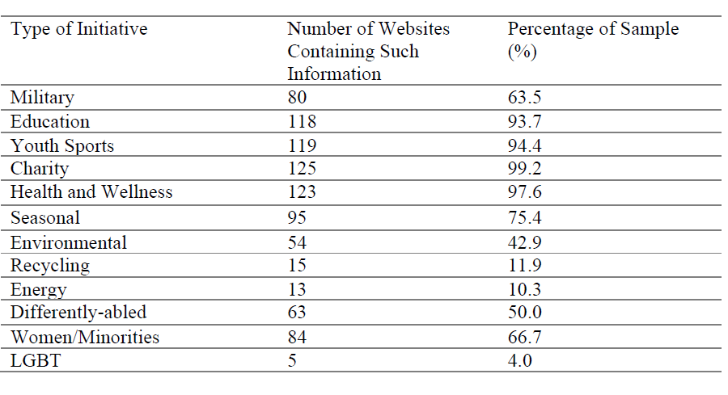
Πίνακας 3. Μορφές Πρωτοβουλίας ΕΚΕ για τα Πρωταθλήματα (N= 126).

Ο Πίνακας 4, παρουσιάζει τα αποτελέσματα από τα στοιχεία της έρευνας για το Major League Baseball. Ο κάθε ιστότοπος από το δείγμα της έρευνας παρουσιάζει στοιχεία που συνδέονται με μια δραστηριότητα του πρωταθλήματος. Στο συγκεκριμένο άθλημα φαίνεται από τα στοιχεία η αναβίωσή του στις πόλεις. Η πρωτοβουλία της εταιρικής κοινωνικής ευθύνης εστιάζει στο να εξασφαλιστούν στα παιδιά που προέρχονται από οικογένειες με χαμηλό εισόδημα. Οι ιστότοποι περιείχαν σημαντικά στοιχεία για τις φιλανθρωπικές δράσεις. Οι περισσότερες ομάδες έχουν τα δικά τους φιλανθρωπικά ιδρύματα.

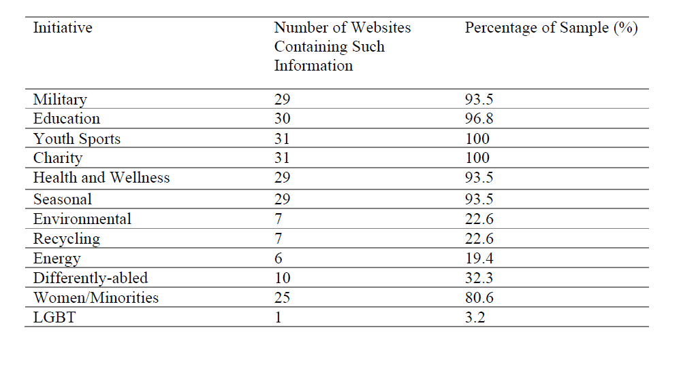
Πίνακας 4. Μορφές Πρωτοβουλίας ΕΚΕ για MLB (N=31).

Ο Πίνακας 5, παρουσιάζει τα αποτελέσματα από τα στοιχεία της έρευνας για το NBA. Μαζί με τις πρωτοβουλίες έτσι και σε αυτήν την κατηγορία περιλαμβάνονται οι φιλανθρωπίες. Στον ιστότοπο αυτής της κατηγορίας οι πιο δημοφιλής κατηγορίες είναι σε ποσοστό 96,8% η εκπαίδευση και σε ποσοστό 90,3% η άθληση των νέων. ΤοNBA, σε αυτό το επίπεδο περιλαμβάνει αρκετές πρωτοβουλίες. Εστιάζει κυρίως σε φιλανθρωπικές δράσεις που εστιάζουν στην εκπαίδευση με σκοπό να προαχθεί ο αλφαβητισμός. Σε περιβαλλοντικό επίπεδο οι δράσεις του είναι επίσης σημαντικές.

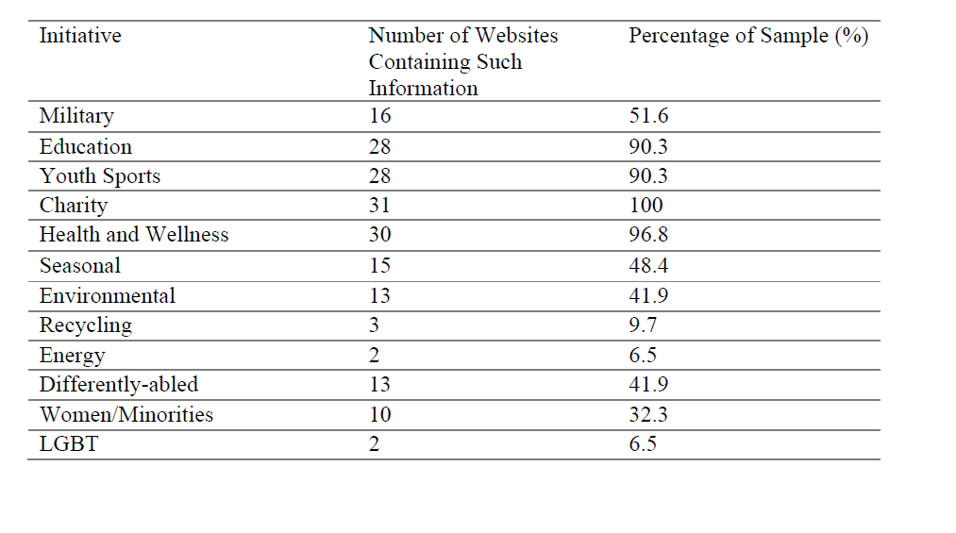
Πίνακας 5. Μορφές Πρωτοβουλίας ΕΚΕ για ΝΒΑ (N=31).

Ο Πίνακας 6, παρουσιάζει τα αποτελέσματα από την ανάλυση των στοιχείων του NFL. Ο ιστότοπος κοινοποιεί δεδομένα σχετικά με την υγεία και τις φιλανθρωπικές δράσεις σε ποσοστό 97%. Η βασικότερη πρωτοβουλία αφορά την υγεία και την ευεξία των παιδιών. Εκτός αυτού κάθε Οκτώβριο κοινοποιεί στοιχεία που σχετίζονται με τον καρκίνο του μαστού στην προσπάθειά του να ευαισθητοποιήσει την κοινή γνώμη.

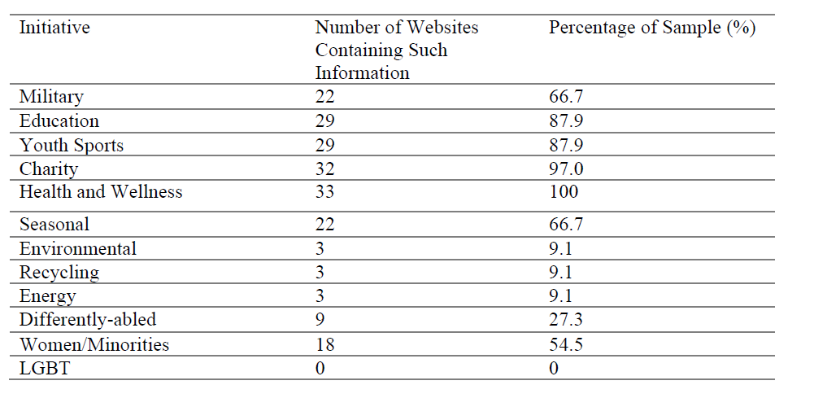
Πίνακας 6. Μορφές Πρωτοβουλίας ΕΚΕ για ΝFL (N=33).

Ο Πίνακας 7, παρουσιάζει τα αποτελέσματα από την ανάλυση στοιχείων του NHL. Τα δεδομένα που παρουσιάζονται συνδέονται με δεδομένα που αφορούν τις πρωτοβουλίες του πρωταθλήματος σε θέματα που σχετίζονται με την εκπαίδευση, το περιβάλλον και την υγεία. Όλα αυτά τα στοιχεία κοινοποιούνται στον ιστότοπο της ομάδας. Βασικές πρωτοβουλίες έχουν να κάνουν με την εκπαίδευση, την τεχνολογία και την επιστήμη

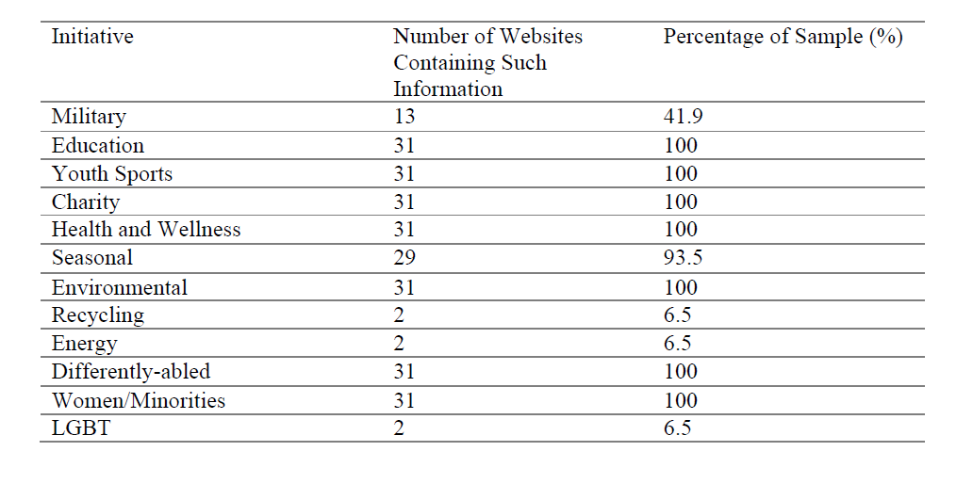
Πίνακας 7. Μορφές Πρωτοβουλίας ΕΚΕ για ΝΗL (N=31).

Ο Πίνακας 8, παρουσιάζει τις πιο δημοφιλής πρωτοβουλίες Εταιρικής Κοινωνικής Ευθύνης για κάθε πρωτάθλημα. Από τα στοιχεία του πίνακα, για όλα τα πρωταθλήματα η πιο σημαντική πρωτοβουλία είναι η υγεία και η ευεξία. Για το MLB, η βασικότερη πρωτοβουλία είναι η φιλανθρωπία και η εκπαίδευση σε ποσοστό 100%. Για το NBA, η βασικότερη πρωτοβουλία είναι η εκπαίδευση και η φιλανθρωπία. Για το NFL η βασικότερη πρωτοβουλία είναι η υγεία και η ευεξία και η φιλανθρωπία και τέλος για το NHL η βασικότερη πρωτοβουλία είναι όλες οι κατηγορίες (εκπαίδευση, υγεία, ευεξία, άθληση των νέων).

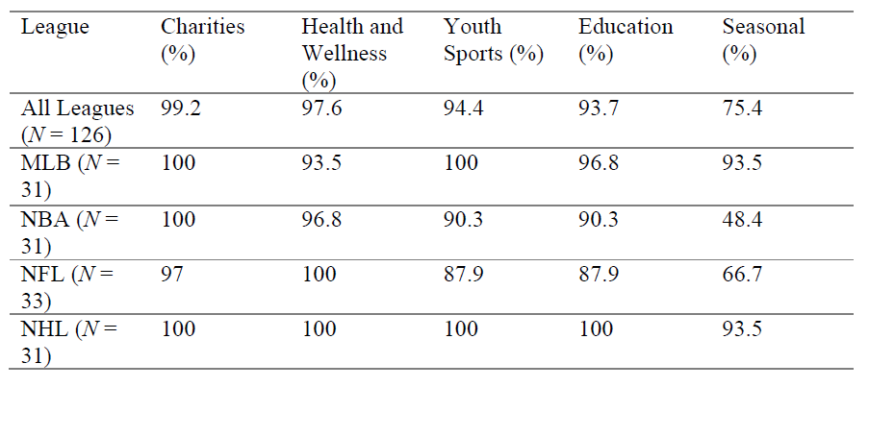
Πίνακας 8. Οι πιο δημοφιλής Πρωτοβουλίες Εταιρικής Κοινωνικής Ευθύνης για κάθε πρωτάθλημα.

Η μεγαλύτερη βαθμολογία που μπορεί να λάβει ένας αθλητικός φορέας είναι ο βαθμός 14 και ο μικρότερος ο αριθμός 0. Η βαθμολογία έχει την βάση της στους διάφορους τύπους των μορφών της εταιρική ς κοινωνικής ευθύνης οι οποίοι έχουν κοινοποιηθεί στον ιστότοπο των αθλητικών συλλόγων. Το παρακάτω σχήμα είναι μια κάρτα αποτελεσμάτων στην οποία φαίνεται με έντονα γράμματα το πρωτάθλημα και οι ομάδες που το απαρτίζουν. Η σειρά εμφάνισής τους είναι φθίνουσα και γίνεται με βάση την βαθμολογία τους. Για παράδειγμα, το 10-14 θεωρείται ως υψηλή βαθμολογία, 5-9 θεωρείται μεσαία βαθμολογία και 0-4 θεωρείται χαμηλή βαθμολογία. Ακόμη, στην κάρτα αποτελεσμάτων αποτυπώνεται και ο ιστότοπος που συμπεριλήφθηκε στην έρευνα. Η μεγαλύτερη βαθμολογία είναι το 14 για έναν ιστότοπο και η μικρότερη βαθμολογία είναι το 0. Στις κάρτες των αποτελεσμάτων που εμφανίζονται στους παρακάτω πίνακες, φαίνονται τα πρωταθλήματα έχοντας έντονη γραφή, και στην συνέχεια οι ομάδες που τα αποτελούν ανάλογα με το σκορ τους σε φθίνουσα σειρά άλλοτε συγκεντρώνοντες υψηλές, άλλοτε μεσαίες και άλλοτε χαμηλές βαθμολογίες. Από τους πίνακες διαπιστώνεται ότι η ομάδα που συγκέντρωσε την μεγαλύτερη βαθμολογία είναι οι Πειρατές του Πίτσμπουργκ. Στα πρωταθλήματα ο ιστότοπος του NFL συγκέντρωσε την χαμηλότερη βαθμολογία (Ν=33) με 1. Τα άλλα πρωταθλήματα συγκέντρωσαν τις ακόλουθες βαθμολογίες: ΝΒΑ με 10, το NHL με 7, και το NLB με 2.
Επίσης, οι ομάδες που απαρτίζουν το κάθε πρωτάθλημα κατά μέσο όρο συγκέντρωσαν τις ακόλουθες βαθμολογίες: MLB 8,1 το NBA 6,7, το NFL 6,88 και το NHL 9,4. Ακόμη, το πρωτάθλημα του NBA Το ΝΒΑ ήταν το πρωτάθλημα στο οποίο το σκορ ήταν το πιο υψηλό από όλα τα υπόλοιπα. Τα πρωταθλήματα του ΝΒΑ και του NHL σημείωσαν καλύτερες βαθμολογίες από τα πρωταθλήματα του MLB και του NFL.
Στους παρακάτω πίνακες αποτυπώνονται όλα τα στοιχεία των πρωταθλημάτων και των ομάδων τους αναλυτικά.
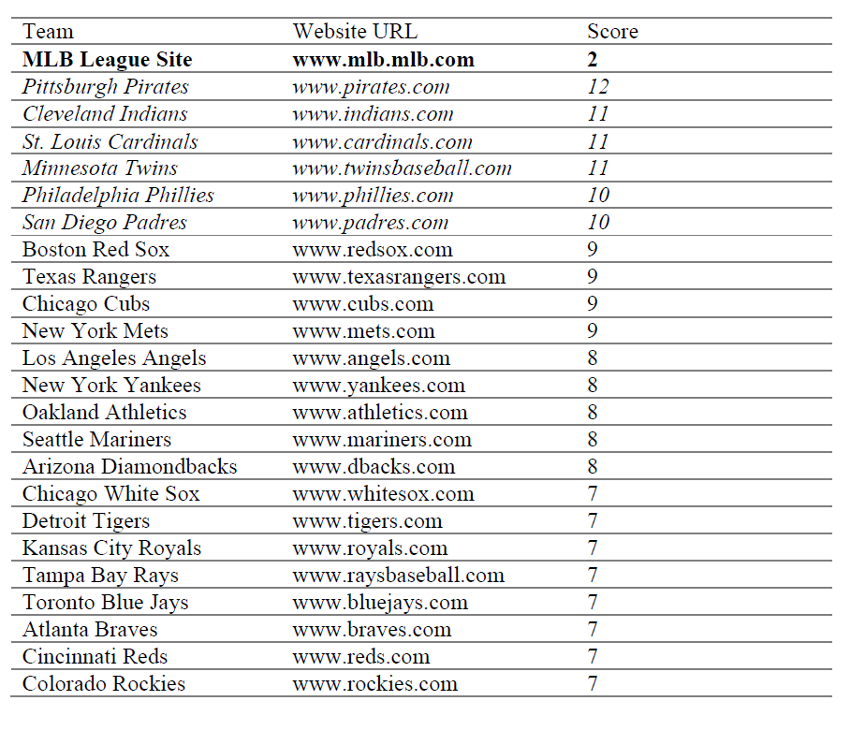
Πίνακας 9. Βαθμολογία Πρωταθλήματος
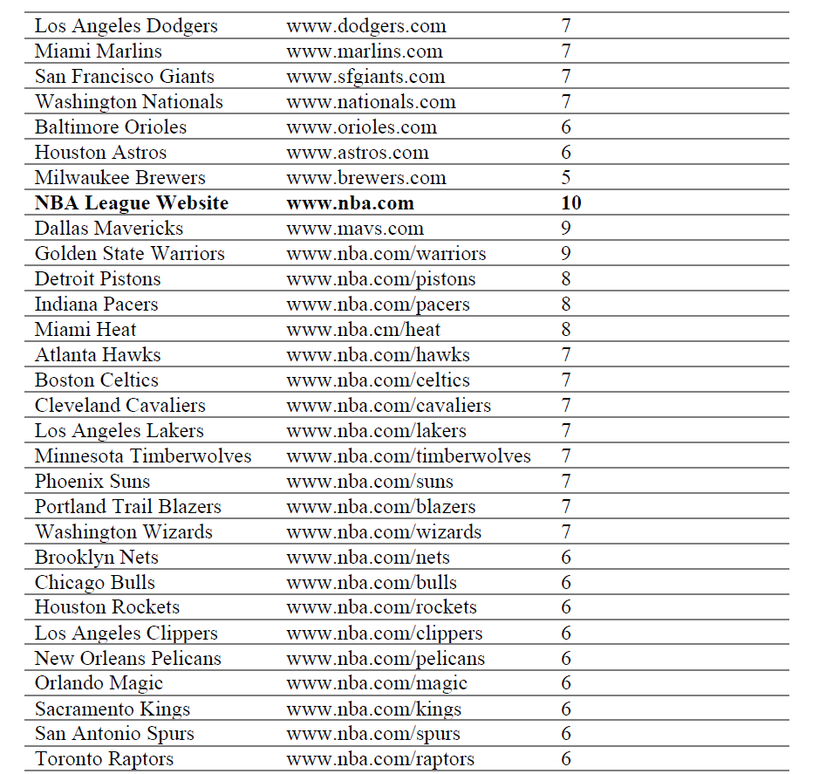

Πίνακας 10. Βαθμολογία Πρωταθλήματος

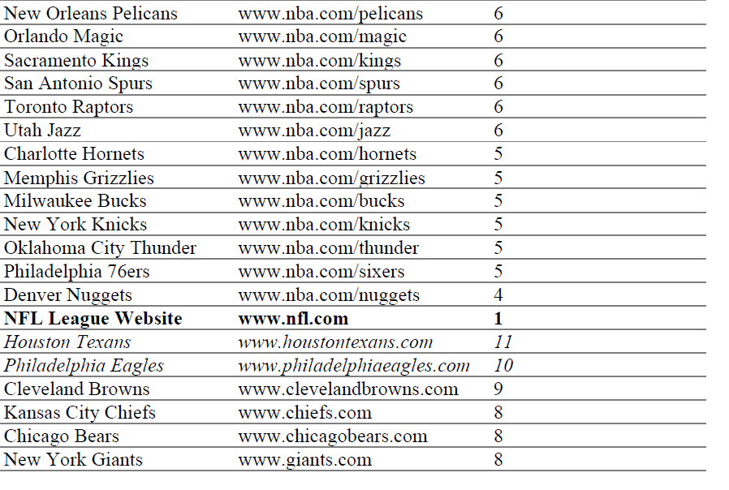
Πίνακας 11. Βαθμολογία Πρωταθλήματος

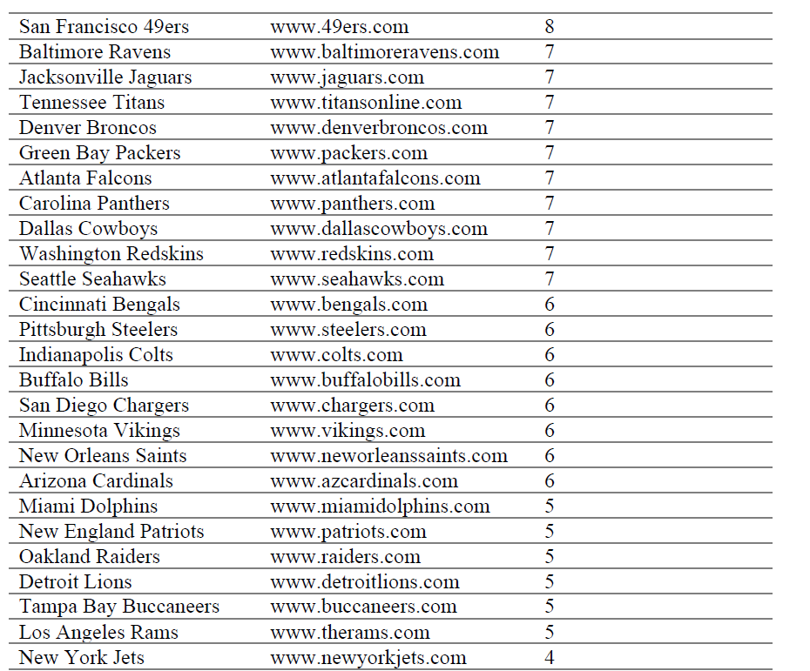
Πίνακας 12. Βαθμολογία Πρωταθλήματος

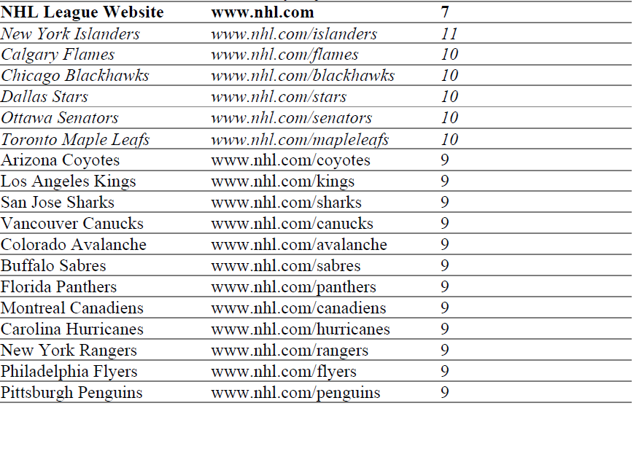
Πίνακας 13. Βαθμολογία Πρωταθλήματος

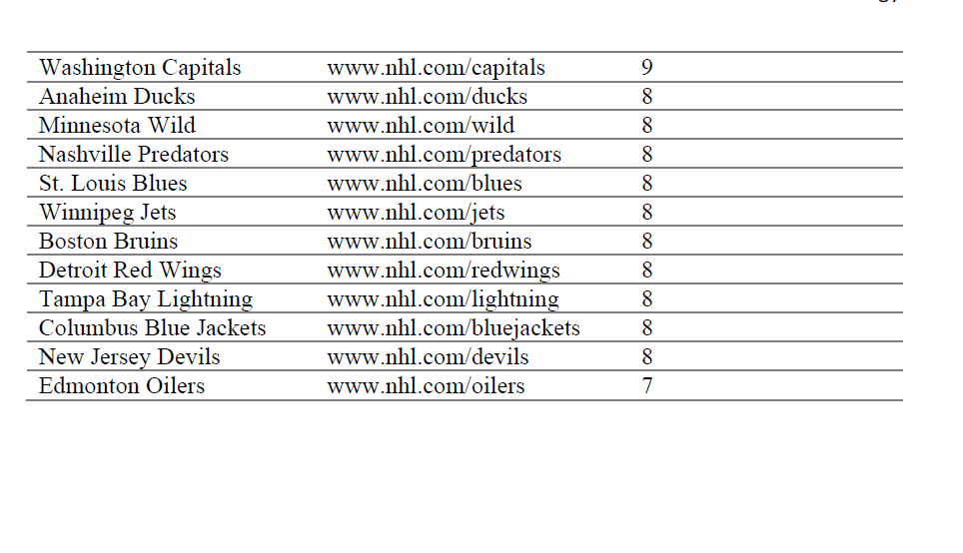
Πίνακας 14. Βαθμολογία Πρωταθλήματος

4.1. Τα Πλεονεκτήματα από τις Πρωτοβουλίες για την Εταιρική Κοινωνική Ευθύνη

Για να αποτυπωθούν τα πλεονεκτήματα από τις πρωτοβουλίες της εταιρικής κοινωνικής ευθύνης είναι αναγκαία η ανάλυση σε βάθος του περιεχομένου τους. Από τα παραπάνω στοιχεία και πληροφορίες μπορεί να συμπεράνει κανείς ότι οι φιλανθρωπικές δράσεις, η υγεία και η ευεξία, τα αθλητικά προγράμματα για τους νέους καθώς και η εκπαίδευση αποτελούν τις πιο δημοφιλής πρωτοβουλίες της εταιρικής κοινωνικής ευθύνης. Οι πρωτοβουλίες που αφορούν τους νέους προσφέρουν σημαντικά οφέλη σε όλα τα παιδιά ανεξάρτητα με το επίπεδο του οικογενειακού εισοδήματος τους. Για παράδειγμα, οι πρωτοβουλίες του NHL έχουν ως στόχο την εκπαίδευση των νέων ειδικότερα σε προγράμματα ρομποτικής. Ακόμη, μέσα από τον ιστότοπο του πρωταθλήματος MLB, μπορεί κανείς να βρει πληροφορίες για πρωτοβουλίες που αφορούν τους νέους της πόλης. Επιπροσθέτως, ο ιστότοπος συμπεριλαμβάνει δράσεις για την υγεία και την ευεξία. Ακόμη, δράσεις που αφορούν άτομα που έχουν προβλήματα υγείας περιλαμβάνονται μέσα στις πρωτοβουλίες της αθλητικής εταιρικής κοινωνικής ευθύνης. Όλοι οι Ιστότοποι που συνδέονται με το NHL, περιλαμβάνουν πληροφορίες για άτομα που πολεμούν τον καρκίνο. Συγκεκριμένα, έχει ενεργή συμμετοχή στην δράση Crucial Catch για άτομα που πάσχουν από τον καρκίνο του μαστού. Εκτός αυτού, όλες οι ομάδες έχουν τους δικούς τους τρόπους ώστε να συμμετέχουν στις δράσεις αυτές. Για παράδειγμα, κάποιες από τις ομάδες διοργανώνουν στο να κάνουν επισκέψεις σε νοσοκομεία. Αξίζει να σημειωθεί ότι οι φιλανθρωπικές οργανώσεις διαφέρουν ανάλογα με αυτούς που τις δικαιούνται. Κάποιες από αυτές εστιάζουν στην ενδοοικογενειακή βία, άλλες στα παιδιά, άλλες σε επισκέψεις σχολείων, και άλλες σε νομικού χαρακτήρα οργανώσεις. Οι παραπάνω δράσεις φιλανθρωπικού χαρακτήρα εστιάζουν στις ανάγκες του συνόλου.

4.2. Αθλητική Κοινωνική Εταιρική Ευθύνη και Επικοινωνία μέσω των Ιστοτόπων

Οι περισσότεροι Ιστότοποι των αθλητικών συλλόγων δανείζονται στοιχεία ο ένας από τον άλλον και ειδικότερα από τον τρόπο που περιλαμβάνουν στοιχεία και πληροφορίες που αφορούν την εταιρική κοινωνική ευθύνη. Όλες οι πληροφορίες που αφορούν την αθλητική εταιρική κοινωνική ευθύνη δεν βρίσκονται μακριά από την αρχική σελίδα σε όλους τους ιστότοπους που παρουσιάστηκαν σε προηγούμενες παραγράφους. Πιο συγκεκριμένα, το 73% περιείχε πληροφορίες για την εταιρική κοινωνική ευθύνη στην αρχική σελίδα, το 20,6 τις περιελάμβανε ένα επίπεδο πιο μακριά και το 6,3% δύο επίπεδα πιο μακριά.
Από την έρευνα των Moreno και Capriotti (2009), συμπεραίνεται ότι οι περισσότεροι Ιστότοποι διατηρούν τις πληροφορίες τους που αφορούν την εταιρική κοινωνική ευθύνη, είτε στην αρχική τους σελίδα, είτε ένα με δύο επίπεδα πιο μακριά. Έτσι, η ιεράρχηση της επικοινωνίας για την εταιρική κοινωνική ευθύνη, δίνει την δυνατότητα στους ενδιαφερόμενους να διαπιστώσουν ότι τόσο οι σύλλογοι όσο και τα πρωταθλήματα δίνουν μεγάλη σημασία σε τέτοιου είδους δραστηριότητες καθώς θεωρούν ότι οι πρωτοβουλίες αυτές είναι σημαντικές αλλά και αναγκαίες για την κοινότητά τους. Βέβαια, οι πληροφορίες αυτές είναι ιεραρχημένες ανάλογα με τον ιστότοπο του κάθε φορέα. Οι Ihlen και Roper (2014), υποστήριξαν ότι οι φορείς έχουν την τάση να περιγράφουν τις πρωτοβουλίες τους για την εταιρική κοινωνική ευθύνη στον ιστότοπό τους είτε μέσα από μια λεπτομερή σελίδα ή με την μορφή δελτίου τύπου. Μια άλλη διαπίστωση που προέκυψε από την έρευνα είναι ότι ο κάθε ενδιαφερόμενος που θα θελήσει να αναζητήσει περισσότερες πληροφορίες σχετικά με μια δράση ή πρωτοβουλία εταιρικής κοινωνικής ευθύνης, θα πρέπει να πλοηγηθεί πιθανόν σε ένα μέρος της ιστοσελίδας που διατηρεί ο κάθε φορέας για την εταιρική κοινωνική ευθύνη. Γιατί μπορεί το μεγαλύτερο ποσοστό των ιστοτόπων να διαθέτει αυτές τις πληροφορίες στην αρχική του σελίδα, ωστόσο, αρκετές από αυτές τις πληροφορίες διατέθηκαν τελικά στο κοινό με την κορφή δελτίου τύπου. Οι περισσότεροι όμως ενδιαφερόμενοι δεν είναι καταρτισμένοι επαρκώς στο να συμμετέχουν στην αθλητική κοινωνική ευθύνη. Το γεγονός αυτό, συνάδει ότι οι περισσότεροι επισκέπτες δεν μπορούν να κατανοήσουν πλήρως την συμμετοχή ενός φορέα στην εταιρική κοινωνική ευθύνη. Έτσι, η επικοινωνία θα πρέπει να βασίζεται σε πρακτικές οι οποίες θα δίνουν την δυνατότητα στο κοινό να αντιληφθεί τις δράσεις των ομάδων και των πρωταθλημάτων εκπαιδεύοντάς τους με αυτόν τον τρόπο σε όλες τις όψεις της συμμετοχής τους στην εταιρική κοινωνική ευθύνη.
Επίσης, άλλα στοιχεία που δανείζεται ο κάθε φορέας για την χρήση της εταιρικής κοινωνικής ευθύνης στον ιστότοπό τους έχει να κάνει με τον τρόπο που είναι σχεδιασμένος ο κάθε ιστότοπος και η διάταξη που χρησιμοποιούν για τη διάθεση αυτών των πληροφοριών. Οι ιστότοποι των πρωταθλημάτων που αναφέρθηκαν πιο πάνω περιείχαν όλοι μια σελίδα που περιελάμβανε στοιχεία εταιρικής κοινωνικής ευθύνης. Πιο συγκεκριμένα, διαθέτουν ειδικές ετικέτες για να κατευθύνουν τους επισκέπτες τους ορθά. Μπορεί ο κάθε ιστότοπος να διαθέτει στοιχεί για την εταιρική κοινωνική ευθύνη, ωστόσο τα στοιχεία αυτά φαίνεται ότι έρχονται σε δεύτερη μοίρα συγκριτικά με τις καθαρά αθλητικές πληροφορίες.
Οι Filo και Funk (2005), στην έρευνά τους διαπιστώνουν ότι οι ιστότοποι των φορέων επικεντρώνονται στην διάθεση πληροφοριών σχετικά με το άθλημα της ομάδας αναφορικά με τα παιχνίδια που πρόκειται να παίξει και στις αναλύσεις τους. Για παράδειγμα, το Major League Baseball, εστίασε στα συμβόλαια των παικτών και στους παίκτες που πρόκειται να κλείσει η ομάδα για την επόμενη σεζόν. Στην έρευνά τους, οι Sommerfeldt et al .’s (2012), υποστήριξαν ότι οι ιστότοποι των φορέων δεν απευθύνονται σε νέους χρήστες αλλά η πλειοψηφία που τους επισκέπτεται αναζητεί πληροφορίες για την αγαπημένη τους ομάδα παρά για την εταιρική κοινωνικής ευθύνη τους.
Βέβαια, η έρευνα των Lacey και Kennett-Hensel (2016), και Walker και Kent (2009), διαπίστωσε ότι οι ενδιαφερόμενοι αναζητούν πληροφορίες για την εταιρική κοινωνική ευθύνη του φορέα θέλοντας να μάθουν περισσότερα. Το γεγονός αυτό θα πρέπει να το εκμεταλλευτούν όσοι διαχειρίζονται τους ιστότοπους διαθέτοντας με άμεσο τρόπο πληροφορίες στο κοινό τους.

4.3. Η Ψηφιακή Εποχή στον Αθλητισμό

Αρκετοί είναι οι φορείς οι οποίοι θεωρούνται επιτυχής καθώς έχουν εδραιώσει την παρουσία τους μέσα από την διαφήμιση και την χορηγία. Στόχος τους είναι, η θετική στάση των καταναλωτών απέναντί τους καθώς επίσης και η ενσωμάτωσή τους στην καθημερινότητά τους (Santomier, 2008). Ένας από τους τρόπους όπου επιτυγχάνεται η παρουσία τους είναι η προβολή τους μέσα από τα ψηφιακά κανάλια (BusinessWeek, 2005).
Ο καταναλωτής ο οποίος ενσωματώνει στην καθημερινότητά του αρκετά από τα ψηφιακά μέσα όπως: κινητά τηλέφωνα, tablets και άλλες φορητές συσκευές, επικοινωνεί και αλληλεπιδρά με τυχόν μηνύματα από όπου προβάλλονται από τον εκάστοτε φορέα στα διάφορα ψηφιακά κανάλια (Gantz & Lewis, 2014).
Με αυτόν τον τρόπο, χτίζεται η εμπιστοσύνη ανάμεσα στον καταναλωτή και στον φορέα καθώς δίνεται η ευκαιρία στον φορέα να επικοινωνήσει με τον καθένα ξεχωριστά και να αντιληφθεί τις προσωπικές του ανάγκες σχεδιάζοντας και υλοποιώντας τις ανάλογες στρατηγικές και αναπροσαρμόζοντας τις υπηρεσίες του. Ένα παράδειγμα τέτοιου φορέα αποτελεί και η εταιρία Stoiximan, η οποία στην ουσία έχει τον ρόλο χορηγού τόσο σε αθλητικές ομάδες, συλλόγους και οργανώσεις αλλά και αθλητές. Έχοντας υπόψιν ότι το τρίπτυχο, φορέας-προιόν-καταναλωτής, τότε θα πρέπει να γίνει σαφές πως οι φορείς καταλαβαίνουν αυτή την σχέση μέσα από την παρουσία τους στα ψηφιακά μέσα.

4.4. Ηθική και Ψηφιακά Μέσα

Λόγω του ότι όλο και περισσότεροι φορείς στρέφονται προς τα ψηφιακά μέσα, έχει ως συνέπεια την αλλαγή της στρατηγικής τους με αποτέλεσμα η σχέση φορέας-προιόν-καταναλωτής να υφίσταται συνεχής αλλαγές όπως φαίνεται και στο παρακάτω σχήμα.
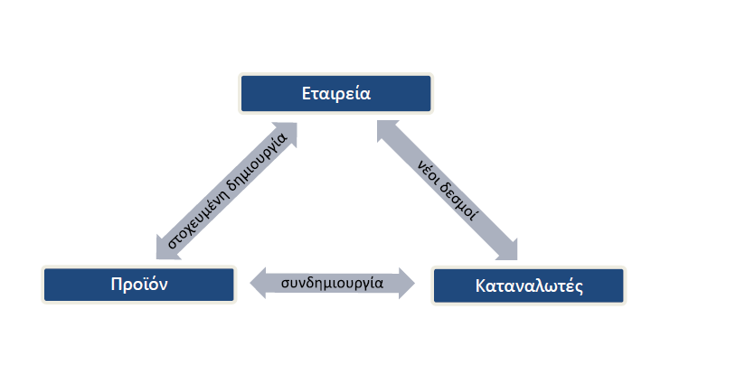
Σχήμα 3. Το τρίπτυχο φορέας – προϊόν-καταναλωτές στην ψηφιακή εποχή

Για να μπορέσει να αντιληφθεί κανείς τον τρόπο που περιλαμβάνονται τα ψηφιακά μέσα και οι νέες τεχνολογίες στις διαδικασίες ενός φορέα απαραίτητη προϋπόθεση είναι η αποδοχή και η κατανόηση του τρόπου που έχει διαμορφωθεί η σχέση ανάμεσα στους καταναλωτές και στα ψηφιακά μέσα (Berman, 2008).
Το γεγονός αυτό έχει συντελέσει στο να προβάλλονται πολλά από τα αθλητικά γεγονότα μέσα από τα ψηφιακά μέσα τοποθετώντας τον καταναλωτή στο προσκήνιο του ενδιαφέροντος δίνοντας του την δυνατότητα να συμμετέχει αλλά και να παίρνει πρωτοβουλίες στην κοινότητα την οποία συμμετέχει. Συνεπώς, η σχεδίαση ενός αποκλειστικά αθλητικού προϊόντος από τον φορέα δεν αρκεί καθώς ο ρόλος του δεν περιορίζεται αποκλειστικά εκεί. Ωστόσο, κάνουν στροφή και προσπαθούν να απευθυνθούν στους καταναλωτές δημιουργώντας νέους τρόπους επικοινωνίας. Πιο συγκεκριμένα, ο κάθε φορέας προσπαθεί να προβάλλει και να προωθήσει μηνύματα δίνοντας στον καταναλωτή έναν νέο ρόλο μέσα από την προώθηση αξιών και μηνυμάτων όπου το κοινό θα έχει την δυνατότητα να συνδεθεί με τον κάθε φορέα διατηρώντας μια θετική στάση απέναντί του (Deighton & Kornfeld, 2007). Για τον λόγο αυτόν, οι φορείς θα πρέπει να οικοδομήσουν ένα κλίμα εμπιστοσύνης που θα βασίζεται στην από κοινού προσπάθεια όλων των ενδιαφερόμενων μερών (Thorbjornsen & Supphellen,2004).
Αρκετές είναι οι απόπειρες για την δημιουργία ψηφιακής πλατφόρμας που έχουν γίνει τα τελευταία χρόνια από φορείς και οργανισμούς. Η ψηφιακή πλατφόρμα δίνει την δυνατότητα στον κάθε χρήστη ξεχωριστά να συμμετάσχει αρκεί να έχει πρόσβαση στο διαδίκτυο και στα μέσα κοινωνικής δικτύωσης, ώστε να μπορεί να συμμετάσχει ενεργά και να συνδεθεί με το φορέα έχοντας έναν κοινό σκοπό και ένα κοινό ενδιαφέρον για τον αθλητισμό. Μέσα από τα ψηφιακά μέσα ο κάθε χρήστης μπορεί να λαμβάνει ενημερώσεις και μηνύματα σχετικά με τις δραστηριότητες του αγαπημένου του αθλήματος, της αγαπημένης του ομάδας και των αθλητών της επικοινωνώντας έτσι με αυτόν τον τρόπο με τα διάφορα αθλητικά γεγονότα διαμορφώνοντας με αυτόν τον τρόπο τα συναισθήματα αλλά και την στάση του κατά την διάρκεια της ψηφιακής του συμμετοχής (Ferrand & McCarthy, 2009).
Σε αυτήν την θετική εξέλιξη συνδράμει και το μάρκετινγκ στο να διατηρηθεί η καλή σχέση ανάμεσα στους οπαδούς και στις αθλητικές οργανώσεις (Arvidsson, 2006). Έτσι, οι φορείς μέσα από τις χορηγίες που προωθούν στα ψηφιακά κανάλια και στα μέσα κοινωνικής δικτύωσης, έχουν ως στόχο, να παράσχουν ακόμη μεγαλύτερη αξία ανάμεσα στο κοινό και στον αθλητισμό προσδίδοντας ακόμη μεγαλύτερες εμπειρίες ενισχύοντας τα συναισθήματα των χρηστών (SportsRevolution, 2013).

4.5. Η σημασία του εργαλείου της Υπερκειμενικότητας

Βέβαια, η επικοινωνία που συντελείται στα ψηφιακά μέσα επιτυγχάνεται κατά κύριο λόγο από την υπερκειμενικότητα. Πρακτικά αυτό σημαίνει ότι το συμβατικό κείμενο θα πρέπει να μετατραπεί σε ψηφιακό περιεχόμενο. Μέσα από αυτήν την δυνατότητα εμπλουτίζεται το κείμενο με ένα σύνολο στοιχείων. Ακόμη, με αυτό το εργαλείο, όλες οι κατηγορίες των αναρτήσεων υφίστανται κατηγοριοποίηση περιλαμβάνοντας τους ίδιους υπερσυνδέσμους και ετικέτες ονόματος. Βασικό χαρακτηριστικό της υπερκειμενικότητας, αποτελεί η μη γραμμική ανάγνωση αλλά και η πλοήγηση των χρηστών μέσα στις διαδρομές περιεχομένου από το ένα σημείο στο άλλο είτε αυτό βρίσκεται μέσα ή έξω από το κείμενο. Η υπερκειμενικότητα συνδέεται απόλυτα με τα ψηφιακά μέσα, καθώς όλη η φιλοσοφία του υπερκειμένου βασίζεται στους υπερσυνδέσμους. Μέσα από αυτήν την επιλογή η σχέση ανάμεσα στον συγγραφέα και στον χρήστη καθορίζονται εκ νέου καθώς ο χρήστης μπορεί πλέον να συμμετέχει ενεργά στην δημιουργία από κοινού της νέας γνώσης (Jones & Hafner 2012).
Στην εικόνα που παρατίθεται παρακάτω, μπορεί κανείς να αντιληφθεί τον εντοπισμό του υπερσυνδέσμου που δημοσιεύει ο φορέας Stoiximan. Η δημοσίευση αναφέρεται σε μια μεμονωμένη αθλήτρια και συγκεκριμένα στην Ολυμπιονίκη Κατερίνα Στεφανίδη. Στην συγκεκριμένη εικόνα, οι υπερσύνδεσμοι αποτυπώνονται με έντονα μπλε γράμματα και είναι εν ενεργεία (ενεργός σύνδσμος). Αυτό σημαίνει ότι ο κάθε αναγνώστης κάνοντας κλικ πάνω στα μπλε γράμματα μπορεί να πλοηγηθεί στο κείμενο. Ακόμη, οι υπερσύνδεσμοι που αναγράφουν KaterinaStefanidi και FilotheiWomanGala, λειτουργούν ως εξής: ο πρώτος υπερσύνδεσμος κατευθύνει τον χρήστη στην σελίδα της ολυμπιονίκη στον λογαριασμό που διατηρεί στα μέσα κοινωνικής δικτύωσης και συγκεκριμένα στο Facebook και ο δεύτερος υπερσύνδεσμος οδηγεί τον χρήστη στην σελίδα που παίρνει μέρος το αθλητικό γεγονός. Το σύμβολο της δίεσης που απεικονίζεται με μπλε γράμματα ορίζεται ως hashtag και θεωρείται πάγια πρακτική των ψηφιακών μέσων η οποία κατά κύριο λόγο χρησιμοποιείται για να μπορεί κάποιος να διακρίνει τις συζητήσεις και τις δημοσιεύσεις. Έτσι, το hashtag, δίνει νόημα και έμφαση σε μια ανάρτηση καθώς γίνεται ξεκάθαρη αναφορά με αυτόν τρόπο στην ανάρτηση που βρίσκεται στην ίδια κατηγορία. Αν κάποιος χρήστης προβεί στην επιλογή των γραμμάτων που είναι με μπλε τότε αυτόματα θα μεταφερθεί στις δημοσιεύσεις της πλατφόρμας του Facebook οι οποίες περιλαμβάνουν το ίδιο hashtag.

Για παράδειγμα το #Stoiximan, εντοπίζεται από τον Μάιο έως τον Ιούνιο 2017 είκοσι μία φορές μέσα από διάφορες πηγές. Αυτό πρακτικά αποδεικνύει το ψηφιακό δίκτυο που έχει δημιουργηθεί γύρω από τον συγκεκριμένο φορέα. Στις πηγές του φορέα συγκαταλέγονται και οι αθλητές αλλά και οι ομάδες που αποτελεί και βασικό χορηγό τους όπως οι ολυμπιονίκες Κατερίνα Στεφανίδη και Λευτέρης Πετρούνιας καθώς επίσης και η ομάδα του Ολυμπιακού.

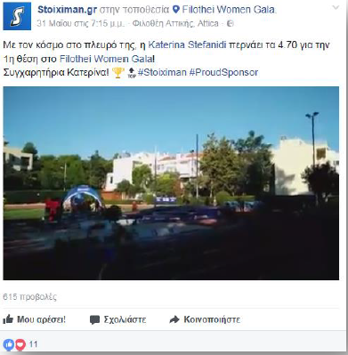
Εικόνα 1. Η Υπερκειμενικότητα ως Επικοινωνιακό Εργαλείο

4.6. Τα Ψηφιακά Μέσα ως προωθητικά εργαλεία ενίσχυσης της Εταιρικής Κοινωνικής Ευθύνης

Τα ψηφιακά μέσα αποτελούν βασικό συστατικό τόσο της επικοινωνιακής όσο και της επιχειρησιακής στρατηγικής ενός φορέα. Η παρουσία των φορέων του αθλητισμού μέσα από το διαδίκτυο κερδίζει όλο και μεγαλύτερο έδαφος στον σχεδιασμό και στην ανάπτυξη της στρατηγικής τους. Ωστόσο, μέσα από την διαδικτυακή τους παρουσία εξετάζεται και η φύση των υπηρεσιών που προσφέρουν. Έτσι, κάνοντας χρήση των ψηφιακών μέσων κατά κάποιον τρόπο κρίνεται και η επιβίωσή της. Μέσα από τον σχεδιασμό και την ανάπτυξη εφαρμογών ακόμα και εξ αποστάσεως ανακύπτει μια νέα διάσταση στις παρεχόμενες υπηρεσίες. Έτσι, πολλοί είναι πλέον οι εμπλεκόμενοι φορείς οι οποίοι πέρα από την προβολή και την διαφήμιση σχεδιάζουν και υλοποιούν μια επικοινωνιακή πολιτική μέσα από τις χορηγίες. Όπως έχει αναφερθεί και σε προηγούμενη παράγραφο της παρούσας εργασίας, η χορηγία στον χώρο του αθλητισμού αποτελεί ένα σημαντικό μέσο που προσφέρει απτά οφέλη. Τα οφέλη είναι αρκετά και συνδέονται με στους εκάστοτε στόχους που έχουν τεθεί από τους φορείς του αθλητισμού αλλά και από τους αθλητές-ομάδες οι οποίοι έχουν επιλεγεί για χορηγία. Το γεγονός αυτό οδηγεί στο συμπέρασμα ότι μέσα από την χορηγία οι στόχοι ενός φορέα υλοποιούνται και έτσι επιτυγχάνεται τόσο η ενίσχυση του εταιρικού προφίλ του φορέα όσο και το θετικό συναίσθημα του καταναλωτή απέναντί του. Οι φορείς κάνουν χρήση των χορηγιών θεωρώντας την ως μια επένδυση για τους ίδιους φέρνοντας κοντά τους το κοινό αναπτύσσοντας μια σχέση μεταξύ τους. Μέσα από αυτήν την αναγνώριση οι φορείς αποτυπώνονται ως κοινωνοί της εταιρικής ευθύνης των αθλητικών ομάδων και αναδεικνύεται ως ένθερμος υποστηρικτής στου αθλητισμού. Ακόμη, λειτουργεί και ως διοργανωτής μεγάλων αθλητικών γεγονότων δείχνοντας ένα πρόσωπο κοινωνικό και ευαισθητοποιημένο έχοντας δράση εκπαιδευτικού και κοινωνικού χαρακτήρα υιοθετώντας ένα προφίλ διεθνούς χαρακτήρα. Η χρήση των ψηφιακών μέσων εξυπηρετεί τους στόχους των φορέων ειδικότερα τους επικοινωνιακούς στόχους. Μέσα από την χρήση και την αξιοποίησή τους ο κάθε φορέας σχεδιάζει την στρατηγική του ενισχύοντας την εταιρική του ευθύνη μέσα και από τις χορηγίες. Ωστόσο, η ενίσχυση της εταιρικής του ευθύνης έχει την βάση του σε δύο θέματα. Την προβολή και την συμμετοχή. Οι δύο αυτές πτυχές αποτελούν βασικές όψεις των ψηφιακών δραστηριοτήτων ενός φορέα. Η πρώτη όψη, αυτή της προβολής περιλαμβάνει την διαφήμιση και την ενημέρωση του κοινού σχετικά με τις επιτυχίες που σημειώνουν οι αθλητές και οι σύλλογοι αλλά και τον χορηγικό ρόλο που έχει ο κάθε ένας από αυτούς. Η διαφήμιση συντελεί στην αξία των αθλητών και των συλλόγων προωθώντας έτσι την φήμη του φορέα χορηγού. Μέσα από την προβολή ο κάθε φορέας προωθεί τα μηνύματα που θέλει να μεταδώσει στο κοινό του. Ακόμη, η προσβολή ενός φορέα αποτελεί απαραίτητη κίνηση στρατηγικής για να συστηθεί στο κοινό.
Η δεύτερη όψη είναι αυτή της συμμετοχής η οποία βασίζεται στην προώθηση του αθλητισμού όπου μέσα από αυτόν λαμβάνει οικονομικές απολαβές καθιστώντας την εικόνα και το προφίλ του φορέα πιο φιλικό προς το κοινό. Έχει αναφερθεί σε προηγούμενο σημείο της παρούσας εργασίας, ότι το κοινό εμπλέκεται και ενσωματώνεται στην δημιουργία ενός αθλητικού γεγονότος. Η υλοποίηση μιας γνήσιας αθλητικής συνθήκης στην οποία μπορούν να εμπλακούν ενεργά και να συμμετέχουν άτομα αποτελεί το πιο κομβικό σημείο της στρατηγικής ενός φορέα αφού με αυτόν τον τρόπο συνδέεται με το κοινό της αναπτύσσοντας συγκεκριμένες αξίες, στόχους και συναισθήματα. Κατά συνέπεια, υπάρχει αμοιβαιότητα μεταξύ των εμπλεκόμενων μερών η οποία έλκει την προσοχή του κοινού. Εκτός αυτού, η σχέση που δημιουργείται δίνει την ευκαιρία αποκόμισης εμπειριών, της συμμετοχής, της ομαδικότητας αλλά και την ενεργή συμμετοχή σε δράσεις του αθλητισμού.

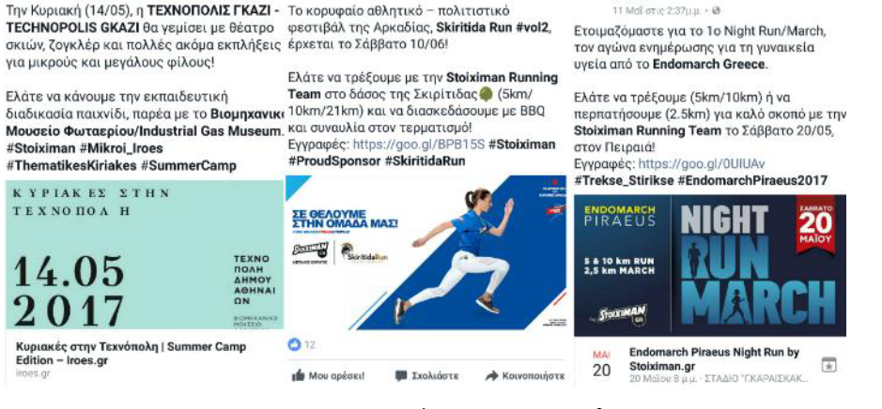
Εικόνα 2. Πρόσκληση του Κοινού σε Δραστηριότητες

Τα παραπάνω αποτελούν κύριους σκοπούς και στόχους της στρατηγικής ενός φορέα τα οποία προσδίδουν πολλά και κύρια οφέλη ευνοώντας το κοινό υπέρ τους διατηρώντας μια θετική στάση απέναντί τους. Μέσα από την ηθική που καλλιεργούν τα ψηφιακά μέσα καλλιεργείται ένα πλαίσιο το οποίο είναι εύφορο προκειμένου να καλυφθούν οι στόχοι επικοινωνίας που έχουν τεθεί. Σε ένα ψηφιακό περιβάλλον το κλίμα που επιτυγχάνεται η επικοινωνία είναι συμμετοχικό. Το γεγονός αυτό ευνοεί τον φορέα καθώς ο ίδιος μπορεί να αξιοποιήσει όλες τις ευκαιρίες για να προβληθεί. Έτσι, θα μπορούσε να πει κανείς ότι τα ψηφιακά μέσα θα μπορούσαν να θεωρηθούν ως εργαλεία επικοινωνίας και ενίσχυσης των στόχων του φορέα με κύρια βάση την προβολή και την προώθηση πρακτικών και αξιών.

4.7. Οι Χορηγίες στον Χώρο του Αθλητισμού στην Ψηφιακή Εποχή

Με τα δεδομένα του σήμερα, ο ρόλος των αθλητικών χορηγιών θα πρέπει να εστιάζει στην προώθηση του ενδιαφέροντος του κοινού για τις ψηφιακές πλατφόρμες. Τα ψηφιακά μέσα αναδεικνύονται σε μια ανερχόμενη δύναμη στον τομέα της αθλητικής χορηγίας λόγω της δυνατότητας που έχουν να προσελκύουν τους ενδιαφερόμενους έχοντας ως κοινό παρονομαστή ένα αθλητικό συμβάν ή έναν αθλητικό σύλλογο. Είναι ευρέως γνωστή η ενσωμάτωση των ψηφιακών μέσων στο μάρκετινγκ και στην προώθηση των υπηρεσιών καθώς τα πλεονεκτήματα που προσφέρει είναι τεράστια (Megalli, 2008).
Έτσι, η συγκέντρωση του κοινού σε μια ψηφιακή πλατφόρμα η οποία έχει διεθνή εμβέλεια δίνει την δυνατότητα στον κάθε φορέα να μεταδώσει τα μηνύματα και τις ιδέες που θέλει να περάσει χτίζοντας με αυτόν τον τρόπο την αξιοπιστία του (Santomier, 2008).

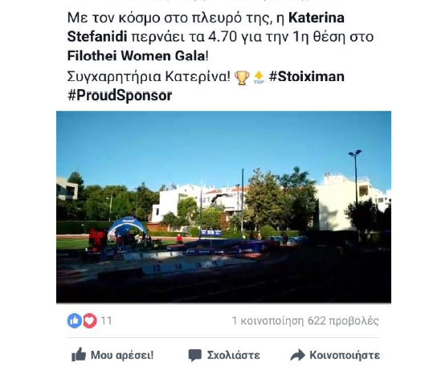
Εικόνα 3. Διαφήμιση Αθλητικής Χορηγίας

Άλλωστε, δεν είναι τυχαίο ότι οι πιο μεγάλοι εμπορικοί φορείς και οργανισμοί έχουν συμπεριλάβει την χορηγία και την διαφήμιση στην στρατηγική τους, έχοντας ως στόχο την αποκόμιση μιας θετικής στάσης από το κοινό τους το οποίο θα ενσωματώσει την χορηγία στην καθημερινότητά του (Santomier, 2008).
Το γεγονός αυτό, ωθεί τους φορείς να παγιώσουν την παρουσία τους μέσα από τα ψηφιακά κανάλια (Business Week, 2015). Έτσι, οι χρήστες που υιοθετούν τέτοιου είδους πρακτικές στην καθημερινότητά τους, κάνοντας χρήση ψηφιακών συσκευών έχουν την ευκαιρία να επικοινωνήσουν ουσιαστικά με το κάθε φορέα μέσα από τα μηνύματα που ο ίδιος προωθεί από τα ψηφιακά κανάλια (Gantz & Lewis, 2014).
Από όσα έχουν ειπωθεί σε αυτήν την παράγραφο μπορεί να διαπιστώσει κανείς ότι η χρήση των ψηφιακών μέσων αποτελεί ένα βασικό εργαλείο μέσα από το οποίο χτίζεται η εμπιστοσύνη ανάμεσα στους αθλητικούς φορείς και στο κοινό τους αφού τους δίνεται αμφότερα η δυνατότητα να έρθουν σε επαφή αλλά και να επικοινωνήσουν στοχευμένα. Με αυτό τον τρόπο οι φορείς αντιλαμβάνονται τις απαιτήσεις του κοινού τους και προβαίνουν στον κατάλληλο σχεδιασμό των παρεχόμενων υπηρεσιών τους.
Έτσι συμπεραίνεται ότι η χορηγία αποτελεί πλέον κοινή πρακτική για την στρατηγική των φορέων αφού μέσα από αυτήν μπορούν να επιτύχουν πολλά και να αποκομίσουν απτά οφέλη (Hopwood, 2007; Mullin, Hardy &Sutton, 2000; Meenaghan, 2005). Τα οφέλη αυτά καλούνται και ως υπεραξία και αναφέρονται σε στόχους μεγάλης στρατηγικής σημασίας για τον κάθε φορέα.
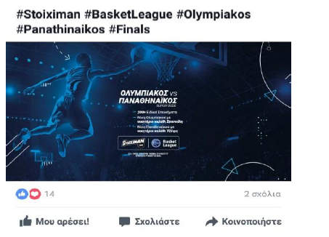
Εικόνα 4. Διαφήμιση Αθλητικού Γεγονότος

Ωστόσο, ο τρόπος που επιτυγχάνονται αφορά την σύνδεσή τους με διάσημους αθλητές και αθλητικούς συλλόγους όπου υπάρχει μια κοινή βάση διαμοιρασμού κοινών ιδεών και στόχων προωθώντας τα μηνύματα που θέλουν να περάσουν στο κοινό τους. Σε προηγούμενη παράγραφο, περιγράφηκε εν συντομία ο τρόπος λειτουργίας και προώθησης μηνυμάτων του φορέα stoiximan. Σε αυτήν την παράγραφο και συγκεκριμένα στον πίνακα που ακολουθεί αποτυπώνονται οι χορηγίες του φορέα σε συλλόγους και αθλητές. Η δικτύωση είναι πολύ σημαντική για την αθλητική χορηγία. Η δικτύωση επιτυγχάνεται με την συμφωνία ανάμεσα σε πρόσωπα του αθλητισμού τα οποία τις περισσότερες φορές είναι αρκετά προβεβλημένα χωρίς να αποκλείεται από την δικτύωση ομάδες και αθλητές μικρότερης εμβέλειας. Από τον πίνακα που ακολουθεί, είναι γεγονός ότι το κοινό έχει θετική στάση με την εταιρεία χορηγό.

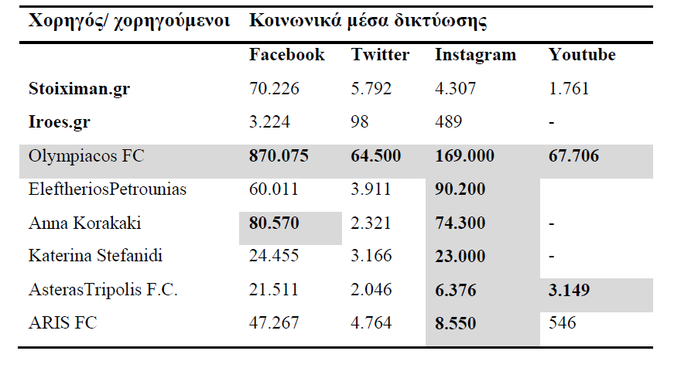
Πίνακας 2. Δίκτυο Χορηγούμενων Αθλητικών Συλλόγων και Μεμονωμένων Αθλητών

Κεφάλαιο 5: Συμπεράσματα

Σκοπός της παρούσας μελέτης ήταν η εταιρική κοινωνική ευθύνη στον αθλητισμό μέσα από την χρήση των τεχνολογιών. Μέσα από αυτήν την μελέτη αποτυπώθηκαν με σαφήνεια ορισμοί για την εταιρική κοινωνική ευθύνη ώστε να μπορέσει ο αναγνώστης να αντιληφθεί την σημαντικότητά της σε έναν τόσο κύριο κλάδο όπως αυτόν του αθλητισμού. Το κύριο εύρημα που προέκυψε από την παρούσα έρευνα, ήταν ότι η χρήση και η υιοθέτηση σε μεγάλο βαθμό των ψηφιακών μέσων στις πρωτοβουλίες και στις δράσεις της αθλητικής εταιρικής κοινωνικής ευθύνης γίνεται όλο και πιο έντονη εισάγοντας με αυτόν τον τρόπο τον αθλητισμό στην ψηφιακή εποχή. Το γεγονός αυτό, οδήγησε όλο και περισσότερους αθλητικούς φορείς, συλλόγους και ομάδες να υιοθετήσουν πρακτικές της αθλητικής εταιρικής κοινωνικής ευθύνης, οικοδομώντας έτσι πιο σταθερούς δεσμούς με το κοινό τους, προωθώντας τα μηνύματα που θέλουν.
Οι πρωτοβουλίες της αθλητικής εταιρικής ευθύνης που παρουσιάστηκαν από τις ιστοσελίδες των φορέων, έδειξαν ότι το μεγαλύτερο ποσοστό εξ αυτών τοποθετεί την εταιρική κοινωνική ευθύνη πολύ ψηλά δίνοντας έτσι με αυτόν τον τρόπο προτεραιότητα στην επικοινωνία και στην συμμετοχή των φορέων που υιοθετούν πρακτικές εταιρικής κοινωνικής ευθύνης. Μέσα από την συμμετοχή τους στην εταιρική κοινωνική ευθύνη οι φορείς έχουν πολλά να κερδίσουν. Εκτός από τα οικονομικά οφέλη, τους προσφέρονται και άλλα πλεονεκτήματα όπως η θετική στάση του κοινού απέναντί τους, η διατήρηση και η ενίσχυση της καλής τους φήμης.
Ακόμη, οι τεχνικές επικοινωνίας που μελετήθηκαν μέσα από τις ιστοσελίδες που διατηρούν οι αθλητικοί φορείς που μελετήθηκαν κυρίως από πρωταθλήματα και ομάδες του εξωτερικού, απέδειξαν ότι οι πληροφορίες για την εταιρική κοινωνική ευθύνη είναι άμεσα προσβάσιμες στους ενδιαφερόμενους με τους περισσότερους ιστότοπους να διατηρούν τέτοιου είδους πληροφορίες στην αρχική τους σελίδα σε ποσοστό 73%, ένα επίπεδο μακριά σε ποσοστό 20,6% και δύο επίπεδα μακριά σε ποσοστό 6,3%. Από τις ομάδες που μελετήθηκαν, διαπιστώνεται ότι οι νέοι και κυρίως τα παιδιά είναι οι βασικοί δικαιούχοι της αθλητικής εταιρικής κοινωνικής ευθύνης καθώς οι περισσότερες ομάδες εξ αυτών συμμετέχουν σε αθλήματα της νεολαίας. Δεν είναι τυχαία τα ποσοστά που καταγράφηκαν από την έρευνα που διενεργήθηκε σχετικά με τις πρωτοβουλίες της αθλητικής εταιρικής κοινωνικής ευθύνης καταγράφοντας 94,4% δράσεις για εκπαιδευτικές πρωτοβουλίες. Ακόμη, μεγάλο ποσοστό της πρωτοβουλίας επικεντρώνεται σε φιλανθρωπικές δράσεις και σε άτομα που αντιμετωπίζουν προβλήματα υγείας. Οι φορείς χρησιμοποιούν την ιστοσελίδα τους για να κοινοποιήσουν στο κοινό τους όλες αυτές τις δραστηριότητες.
Κλείνοντας, αυτό που μπορεί να διαπιστώσει κανείς είναι ότι οι πληροφορίες που κοινοποιούνται μέσα από την αθλητική εταιρική κοινωνική ευθύνη είναι άκρως σημαντικές. Το γεγονός αυτό, ωθεί όλο και περισσότερους φορείς του αθλητισμού να προωθούν αυτές τις πληροφορίες στους ενδιαφερόμενους ώστε να ενσωματώσουν τις δράσεις της στην καθημερινότητά τους.

Βιβλιογραφία

Αυλώνας, Ν. (2008). Η σχέση της Εταιρικής κοινωνικής ευθύνης με τις δημόσιες σχέσεις και την Φιλανθρωπία. BankingFinance, Ένθετο στο περιοδικό Επιστημονικό Μάρκετινγκ, Νοέμβριος 2008, σελ. 74-75
Βαξεβανίδου, Μ. (2011).Εταιρική Κοινωνική Ευθύνη,Εκδόσεις Σταμούλη, Αθήνα.
Γεννηματάς, Β. (2012). Η Εταιρική Κοινωνική Ευθύνη στις Αθλητικές Ανώνυμες Εταιρείες της Ελλάδας. Μεταπτυχιακή Διπλωματική Εργασία Πανεπιστήμιο Πελοποννήσου
Amo-Mensah, M. &Tench, R. (2015). In the club but out of the game. Evaluation of
Ghana Club 100 CSR communication. Tripodos, (37), 13-34. Retrieved from http://0-web.b.ebscohost.com.libus.csd.mu.edu
Andreu, L., Casado-Diaz, A. B., &Mattila, A. S. (2015). Effects of message appeal and service type in CSR communication strategies. Journal of Business Research,
68(7), 1488-1495. doi: 10.1016/j.jbusres.2015.01.039
Arvidsson, A. (2006) Brand value, Journal of Brand Management 13(22), 188-192
Babiak, K., & Wolfe, R. (2006). More than just a game? Corporate social
responsibility and Super Bowl XL.Sport Marketing Quarterly, 15, 214–222.
Babiak, K. (2010). The role and relevance of corporate social responsibility in sport: A view from the top. Journal of Management and Organization, 16(4), 528-549. doi: 10.1017/s1833367200001917
Basu, K., & Palazzo, G. (2008). Corporate social responsibility: A process model of
sensemaking. Academy of Management Review, 33(1), 122-136.doi: 10.5465/amr.2008.27745504
Bank, I., Anand, S.(2019). Technology & Sports – A Recipe for Success Διαθέσιμοστο: https://thecsrjournal.in/technology-sports-a-recipe-for-success/ [Πρόσβασηστις 27/9/2021]
Berman, S.J. (2008) Ten strategies for survival in the attention economy, IBM Institute for Business Value. Ανακτήθηκε από το: http://www-935.ibm.com/services/us/imc/pdf/g510-9334-00-ten-strategies-for-survival-in-attention-economy.pdf
Brammer, S., & Millington, A. (2008). Does it pay to be different? An analysis of the
relationship between corporate social and financial performance. StrategicManagement Journal, 29(12), 1325-1343. doi: 10.1002/smj.714
Blair, J. P.: (1997). Sport-Based Economic Development, Economic Development Review 15(2), 51–55
Boon, G., (2000). Football finances: too much money?. In: Hamil, S., Michie, J., Oughton, C., Warby, S. (Eds.)‟‟, Football in the digital age. Mainstream Publishing,Edinburgh, pp. 28-35
Borghesi, R., Houston, J.F., Naranjo, A., (2014). Corporate socially responsible investments: CEO altruism, reputation, and shareholder interests, Journal of Corporate Finance, Elsevier, vol. 26(C):164-181. DOI: 10.1016/j.jcorpfin.2014.03.008
Bowd, R., Harris, P., Cornelissen, J.(2003). CSR – a schools approach to an inclusive definition: setting the scene for future public relations and communications research‟‟. Paper presented at the BledCom 2003 - 10th International Public Relations Research Symposium 3-6 July, Lake Bled
Carroll, A. (1979). A three dimensional conceptual model of corporate social
Performance, 4(4), 497–505
Carroll, A. B. (1991). The pyramid of corporate social responsibility: Toward the moralmanagement of organizational stakeholders. Business Horizons, 34(4), 39-48.
doi: 10.1016/0007-6813(91)90005-g
Chandler, D., &Werther, Jr., W. B. (2014). Strategic corporate social responsibility: Stakeholders, globalization, and sustainable value creation (3rd ed.). Thousand Oaks, CA: SAGE Publications, Inc.
Clark, C. E. (2000). Differences between public relations and corporate social
responsibility: An analysis. Public Relations Review, 26(3), 363-380.
doi: 10.1016/s0363-8111(00)00053-9
Deighton, J.A. &Kornfeld, L. (2007) Digital interactivity: Unanticipated consequences for markets, marketing and consumers,Ανακτήθηκε από το: http://www.hbs.edu/research/pdf/08-017.pdf
DiMaggio, P. J., & Powell, W. W. (1983). The iron cage revisited: Institutional
isomorphism and collective rationality in organizational fields. American
Sociological Review, 48(2), 147-160. doi: 10.2307/2095101
Dowling, A., Robinson L. & Washington.(2013), Taking Advantage of the London 2012 Olympic Games: Corporate Social Responsibility through Sport Partnerships, European Sport Management, Vol. 13 No 3, pp. 269-292.
Du, S., Bhattacharya, C. B., & Sen, S. (2010). Maximizing business returns to corporatesocial responsibility (CSR): The role of CSR communication. InternationalJournal of Management Reviews, 12(1), 8-19. doi: 10.1111/j.1468-2370.2009.00276.x
El Akremi, A.; Gond, J.P.; Swaen, V.; DeRoeck, K.; Igalens, J. (2015). How do employees perceive corporate responsibility? Development and validation of a multidimensional corporate stakeholder responsibility scale. Journal of Management 44, 619–657 Doi.org/10.1177/0149206315569311
Elkington, J.(2004). The Triple Bottom Line for 21st, Century Business. Business and Sustainable Development, London, Earthscan, pp. 20-43.
Erickson, D. (2017). Corporate Social Responsibility in Sports: Efforts and Communication. Marquette University, e-Publications@Marquette, Master's Theses (2009 -). 426.http://epublications.marquette.edu/theses_open/426
Esrock, S. L., &Leichty, G. B. (1999). Corporate World Wide Web pages: Serving the news media and other publics. Journalism & Mass Communication Quarterly,76(3), 456-467. doi: 10.1177/107769909907600304
Fahy, J., (2000). The resource-based view of the firm - some stumbling86 blocks on the road to understanding sustainable competitive advantage. Journal of European
Farooq, O.- Rupp, D.E.- Farooq, M. (2017). The multiples pathways through which internal and external corporate social responsibility influence organizational identification and multifoci outcomes: The moderating role of cultural and social orientations. The Academy of Management Journal 60(3) 954-985. Doi: 10.5465/amj.2014.0849
Ferrand, A. & McCarty, S. (2009). Marketing the Sports Organisation, Routledge
Filizöz, Β. &Fişne, Μ. (2011), Corporate Social Responsibility: A Study of Striking Corporate Social Responsibility Practices in Sport Management, 7th International Strategic Management Conference. Procedia Social and Behavioral Sciences Vol.24 pp.1405–1417. Διαθέσιμο στο διαδικτυακό τόπο: http://www.sciencedirect.com/science/article/pii/S1877042811015904[Πρόσβαση 23/9/2021]
Frankental, P., (2001). Corporate social responsibility - a PR invention?,Corporate Communications: An International Journal 6 (1), 18-23.
García-Sánchez I-M, García-Sánchez A.(2020).Corporate Social Responsibility during COVID-19 Pandemic. Journal of Open Innovation: Technology, Market, and Complexity. 2020; 6(4):126. Doi.org/10.3390/joitmc6040126
Garcia, A. A., Serrat, N. A., de Uribe-Salazar, C., &Aliberch, A. S. (2015). Onlinevisibility of corporate social responsibility. A CSR website analysis of a sampleof Spanish meat companies. Tripodos, (37), 73-89. Retrieved fromhttp://0-web.b.ebscohost.com.libus.csd.mu.edu
Gantz, W. & Lewis, N. (2014). Sports on Traditional and Newer Digital Media: Is There Really a Fight for Fans? στοTelevision & New Media, 1–9. DOI: 10.1177/1527476414529463
Garriga, E. and D. Mele. (2004). Corporate Social Responsibility Theories: Mapping the Territory,Journal of Business Ethics 53(1–2), 51–71. doi:10.1023/ B:BUSI.0000039399.90587.34.
Ghobadian, A., Money, K., & Hillenbrand, C. (2015). Corporate responsibility research past -- present -- future. Group & Organization Management, 40(3), 271-294. 66doi: 10.1177/1059601115590320
Godfrey, P. C. (2009). Corporate social responsibility in sport: An overview and key
issues. Journal of Sport Management, 23(6), 698-716. Διαθέσιμος στο:http://0-web.b.ebscohost.com.libus.csd.mu.edu
Guthey, E., Langer, R., Morsing, M.(2006). Corporate social responsibility is a management fashion. So what?” In: Morsing, M., Beckmann, S. C. (Eds.),
Strategic CSR communications. DJOF Publishing, Copenhagen, pp. 39-60.
Heath, R. L. (1980). Corporate advocacy: An application of speech communication
perspectives and skills – and more. Communication Education, 29(4), 370-377.doi: 10.1080/03634528009378442
Hopwood, M. (2007). The sport integrated marketing communications mix στο Beech, J. & Chadwick, S. (eds.), The Marketing of Sport. Pearson, σ. 213-238.
Irwin, R. L., T. Lachowetz, T. B. Cornwell and J. S. Clark: (2003). Cause- Related Sport Sponsorship: An Assessment of Spectator Beliefs, Attitudes, and Behavioral Intentions. Sport Marketing Quarterly 12(3), 131–139
Ihlen, Ø.,& Roper, J. (2014). Corporate reports on sustainability and sustainabledevelopment: ‘We have arrived’. Sustainable Development, 22(1), 42-51. doi: 10.1002/sd.524
Jones, R. & Ch. Hafner (2012).Understanding Digital Literacies. London& New York: Routledge.
Oliver, C. (1991). Strategic responses to institutional processes. Academy of Management, Review, 16(1), 145-179. doi: 10.5465/amr.1991.4279002
Paine, L.S., (2003). Value shift: why companies must merge social and financial imperatives to achieve superior performance. McGraw-Hill,New York
Santomier, J. (2008). New Media, Branding and Global Sports Sponsorship. International Journal OfSportsMarketing&Sponsorship, 10 (1): 15-28
Lacey, R., & Kennett-Hensel, P. (2016). How expectations and perceptions of corporate social responsibility impact NBA fan relationships. Sports Marketing Quarterly, 25(1), 21-33. Retrieved from http://0-web.a.ebscohost.com.libus.csd.mu.edu
Lachowetz, T. and J. Gladden. (2002). A Framework for Understanding Cause-Related Sport Marketing Programs,International Journal of SportsMarketing and Sponsorship 4(4), 205–225.
Lachowetz, T. and R. Irwin. (2002). FedEx and the St. Jude Classic: An Application of a Cause-Related Marketing Program (CRMP). SportMarketing Quarterly 11(2), 114–116
LandrethGrau, S. and J. A. Garretson Folse.(2007). Cause-Related Marketing (CRM), Journal of Advertising 36(4), 19–33
Lantos, G.P. (2001). The Boundaries of Strategic Corporate Social Responsibility. Journal of Consumer Marketing, 18, 595-632. Doi.org/10.1108/07363760110410281
Lewis, S. (2001). Measuring corporate reputation.,Corporate Communications: An International Journal 6 (1), 31-35.Industrial Training 24 (2/3/4), 94-104
Lockett, A., Moon, J., Visser, W.(2006). Corporate social responsibility in management research: focus, nature, salience and sources of influence, Journal of Management Studies 43 (1), 115-136
Megalli, M. (2008). Brand 2.0: Every brand is a beta, Marketing Daily, 3 Μαρτίου. Ανακτήθηκε από το: http://publications.mediapost.com
Meenaghan, T. (2005). Evaluating Sponsorship Effects στο Amis, J. & Cornwell, B.T. (eds.) Global Sport Sponsorship, Berg, σ. 243-264.
Moreno, A., &Capriotti, P. (2009). Communicating CSR, citizenship, and sustainabilityon the web. Journal of Communication Management, 13(2), 157-175.doi: 10.1108/13632540910951768
Morrow, S., (2003). The people‟sgamε, Palgrave, London
Mullin, B.J., Hardy, S., & Sutton, W.A. (2000). Sport marketing (2nd ed.). Champaign, IL: Human Kinetics
Neves, J., Bento, L. (2005). Traditional values and the pressure of Transformation. In: Habisch, A., Jonker, J., Wegner, M.,Schmidpeter,R. (Eds.), Corporate social responsibility across Europe.Springer, Berlin, pp. 303-314.
Paine, L.S., (2003). Value shift: why companies must merge social and financial imperatives to achieve superior performance.McGraw-Hill,New York
Perin,i F. Pogutz, S. Tencati, A. (2006). New Tools to Forester Corporate Socially Responsible Behavior. Journal of Business, Vol 53, pp. 173-190
Post, J. E., Preston, L. E., Sachs, S. (2002). Redefining the corporation
StanfordUniversityPress, Stanford
Rosentraub, M. S.: (2006). The Local Context of a Sports Strategy for Economic Development, Economic Development Quarterly 20(3), 278–289
Roy, D. P. and T. R. Graeff. (2003). Consumer Attitudes Toward Cause- Related Marketing Activities in Professional Sports, Sports Marketing Quarterly 12(3), 163– 172
Rowley, T. J., (1997). Moving beyond dyadic ties: a network theory of stakeholder influences. Academy of Management Review 22 (4), 887-910
Santomier, J. (2008). New Media, Branding and Global Sports Sponsorship. International Journal Of Sports Marketing & Sponsorship, 10 (1): 15-28.
Sethi, S. P. (1978). Advocacy advertising – The American experience. California Management Review, 21(1), 55-67. doi: 10.2307/41165295
Smart, D. and P. Rechner. (2007). The Dark Side of Sports. CSR and Professional Sport: A Perfect Match?,Symposium Presented at the Academyof Management Conference, Philadelphia.
Sports Revolution (2013).How digital marketing is revolutionising sport sponsorship.Διαθέσιμοστοhttp://www.sportsrevolution.co.uk/how-digital-marketing-is-revolutionising-sport-sponsorship/.
Stout, D. A. (1990). Internal process of corporate advocacy. Public Relations Review, 16(1), 52-62. doi: 10.1016/s0363-8111(05)80037-2
Tacon, R., (2005). Football and social inclusion: evaluating social policy. Research paper, Football Governance Research Centre of Birkbeck University of London, 1.
Tang, L., Gallagher, C. C., &Bie, B. (2015). Corporate social responsibility communication through corporate websites: A comparison of leading corporations in the United States and China. Journal of Business Communication,52(2), 205-227. doi: 10.1177/2329488414525443
Thorne McAlister, D., Ferrell, O.C., Ferrell, L., (2005). Business and society –a strategic approach to corporate citizenship. Houghton Mifflin, Boston.
Thorbjornsen, H. &Supphellen, M. (2004) The impact of brand loyalty on website usage, Journal of Brand Management 11(3), 199-209.
Tracey, P., Phillips, N., &Haugh, H. (2005). Beyond philanthropy: Community
enterprise as a basis for corporate citizenship. Journal of Business Ethics, 58(4),
327-344. doi: 10.1007/s10551-004-6944-x
Verboven, H. (2011). Communicating CSR and business identity in the chemical industry through mission slogans. Business Communication Quarterly, 74(4), 415-431. doi: 10.1177/1080569911424885
Walker, M., & Kent, A. (2009). Do fans care? Assessing the influence of corporate social responsibility on consumer attitudes in the sport industry. Journal of SportManagement, 23(6), 743-769. Διαθέσιμοστο: http://0-web.b.ebscohost.com.libus.csd.mu.edu
Waltzer, H. (1988). Corporate advocacy advertising and political influence. Public Relations Review, 14(1), 41-55. doi: 10.1016/s0363-8111(88)80034-1
Wanderley, L., Lucian, R., Farache, F., & Sousa Filho, J. (2008). CSR information disclosure on the web: A context-based approach analysing the influence of country of origin and industry sector. Journal of Business Ethics, 82(2), 369-378.doi: 10.1007/s10551-008-9892-z

